
ESTADO DE SANTA CATARINA
SECRETARIA DE ESTADO DA SAÚDE
COMISSÃO PERMANENTE DE LICITAÇÃO
Rua Esteves Júnior, 160 - Centro
Florianópolis - SC - CEP 88015-530
Tel. (48) 3664-8756
CNPJ/MF nº 80.673.411/0001-87
Site: www.compraselicitacoes.saude.sc.gov.br
E-mail: obrasdlic@saude.sc.gov.br

EDITAL DE LICITAÇÃO

CONVITE Nº 428/2022

PROCESSO PSES Nº 159762/2020

RECEBIMENTO DAS PROPOSTAS ATÉ:
DIA: | 21/03/2022 | HORA: | 13H45MIN
LOCAL: | No SETOR DE PROTOCOLO da Diretoria de Licitações e Contratos – Comissão Permanente de Licitação, 2º andar, endereço supracitado.

ABERTURA DA LICITAÇÃO:
DIA: | 21/03/2022 | HORA: | 14 horas
LOCAL: | Diretoria de Licitações e Contratos, 2º andar, endereço supracitado.

VALIDADE DA PROPOSTA: no mínimo 180 (cento e oitenta) dias.

A SECRETARIA DE ESTADO DA SAÚDE DE SANTA CATARINA (SES), por meio da Comissão Permanente de Licitação, nomeada pela Portaria nº 141/SES, de 17 de fevereiro de 2021, torna público que está instaurando licitação, através do presente instrumento, nos termos da Lei nº 8.666, de 21 de junho de 1993 e alterações e Lei Complementar nº 123, de 14 de dezembro de 2006, com regulamento aprovado pelo Decreto Estadual nº 2.617, de 16 de setembro de 2009, na modalidade CONVITE, tipo MENOR PREÇO, pelo regime de EMPREITADA POR PREÇO UNITÁRIO, segundo as condições estabelecidas neste edital e nos seus anexos, cujos termos, igualmente, o integram.

I - DO OBJETO E DA DISPONIBILIZAÇÃO DO EDITAL E SEUS ANEXOS

1.1. A presente licitação tem por fim a contratação de projetos executivos de arquitetura e engenharia para o Serviço de Verificação de Óbito e Anatomia Patológica (SVO) da Grande Florianópolis, de acordo com os quantitativos e especificações constantes nos Anexos, partes integrantes do presente edital.
1.2. Esta licitação tem por objetivo a prestação de serviços conforme o memorial descritivo e as plantas baixas que integram o ANEXO I e o ANEXO II. Referidos anexos serão disponibilizados em mídia digital a serem retirados na Gerência Acompanhamento de Obras e Manutenção – GEOMA da SES, sita na Rua Esteves Júnior, nº 160, Florianópolis, Santa Catarina/SC, CEP: 88015-130, no horário de expediente, das 13h00min às 19h00min, de segunda à sexta-feira (dias úteis), devendo fornecer Pen-drive para extração de cópias, ou solicitar pelo e-mail: geoma@saude.sc.gov.br.

1.3. Será facultado aos interessados a realização de vistoria para a verificação das condições locais de realização dos serviços, no horário das 13:00 às 17:00 horas, de segunda à sexta-feira (dias úteis), mediante agendamento na Unidade.

1.4. Fazem parte integrante deste edital de Licitação:

Quadro I – Quadro Resumo

Anexo I – Memorial Descritivo

Anexo II – Plantas Baixas
Anexo III – Termo de Compromisso de Execução dos Serviços e Cessão de Direitos Autorais – aplica-se para elaboração de projetos

Anexo IV – Modelo de Declaração de Microempresa ou Empresa de Pequeno Porte
Anexo V – Modelo de Carta de Apresentação da Proposta

Anexo VI – Estimativa dos Custos
Anexo VII – Modelo de Orçamento (Preços) da Proponente

Anexo VIII – Cronograma Físico-Financeiro

Anexo IX – Minuta de Contrato

Anexo X – Caderno Técnico de Projetos

Anexo XI – Modelo de Declaração de Cumprimento do disposto no inciso XXXIII do artigo 7º da Constituição Federal.

II - DA APRESENTAÇÃO

2.1. Os interessados deverão apresentar, até a data e hora do recebimento, 02 (dois) envelopes fechados de forma a não permitir a sua violação, em cuja parte externa deverá constar:

DA: (Nome da Empresa) – RAZÃO SOCIAL DA LICITANTE
CNPJ:
Telefone: ________ / E-MAIL
À: SECRETARIA DE ESTADO DA SAÚDE/SC
COMISSÃO PERMANENTE DE LICITAÇÃO
PROCESSO PSES Nº ____ /___

CONVITE N. 428/2022

ENVELOPE 01 - DOCUMENTOS DE HABILITAÇÃO

PROPONENTE: -------------- (nome da empresa)

DA: (Nome da Empresa) – RAZÃO SOCIAL DA LICITANTE
CNPJ:
Telefone: ________ / E-MAIL
À: SECRETARIA DE ESTADO DA SAÚDE/SC
COMISSÃO PERMANENTE DE LICITAÇÃO
PROCESSO PSES Nº ____ /___
CONVITE N. 428/2022
ENVELOPE 02 - PROPOSTA(S) DE PREÇO
PROPONENTE: ------------ (nome da empresa)

2.2. A entrega da proposta de preços deverá ocorrer presencialmente ou via correios, no setor de protocolo da Diretoria de Licitações e Contratos (DLIC), em ambos os casos considerando-se como horário limite para o recebimento o estabelecido neste edital;
2.3. A SES não se responsabiliza pelo protocolo fora do prazo quando encaminhado via correios. Para efeitos de prazo será considerado o momento da chegada do envelope no protocolo da DLIC, e não no protocolo geral da SES.

III - DAS CONDIÇÕES DE PARTICIPAÇÃO

3.1. Poderá participar da presente licitação qualquer empresa que satisfaça as condições estabelecidas neste edital;

3.1.1. Não será admitida a participação dos interessados sob a forma de consórcio;

3.2. Estarão impedidas de participar direta ou indiretamente desta licitação:

3.2.1. Empresas cujos diretores, gerentes, sócios e responsáveis técnicos sejam servidores ou dirigentes da SES, bem como membro efetivo ou substituto da Comissão Permanente de Licitação;

3.2.2. Empresa que esteja em regime de Falência ou Concordata, ou que incida em proibição legal de contratar com a Administração Pública em geral;

3.3. A participação na licitação implica automaticamente na aceitação integral e irretratável dos termos e conteúdos deste edital e seus anexos, regulamentos e instruções;

3.4. Qualquer manifestação nesta licitação condiciona-se à apresentação, pelo preposto da licitante, de seu documento de identidade e instrumento público de procuração ou instrumento particular, com firma reconhecida. Em sendo proprietário ou sócio da firma, deverá apresentar documento de identidade e cópia do Contrato Social;

3.4.1. A não apresentação ou a incorreção dos documentos previstos no item anterior não inabilitará ou desclassificará a licitante, mas impedirá o seu representante legal de constar em ata, receber intimações, interpor recursos ou desistir de sua interposição;

3.5. Encerrado o prazo para entrega dos envelopes, nenhum outro documento será recebido, nem serão permitidos quaisquer adendos ou alterações à documentação ou às propostas;

3.6. Os documentos deverão estar todos em nome da matriz ou todos em nome da filial, exceto aqueles que comprovadamente só possam ser fornecidos à matriz ou filial e referir-se ao local do domicílio ou da sede da licitante;

3.7. Poderão participar da presente licitação, além das empresas convidadas pela SES/SC os demais interessados, cadastrados ou não, desde que enviem a manifestação de interesse para o e-mail obrasdlic@saude.sc.gov.br, com antecedência mínima de até 24 (vinte e quatro) horas da apresentação das propostas, sendo que a Comissão de Licitação recomenda as interessadas que, através do telefone (48) 3664-8756, realizem a confirmação do recebimento da referida manifestação;

3.8. O envelope das empresas que, por ventura, não tenham sido convidadas ou deixaram de manifestar interesse, conforme item 3.7, não poderá fazer parte do certame, ficando o envelope à disposição das mesmas para retirada;

3.9. O licitante que for microempresa ou empresa de pequenoporte deverá comprovar esta condição, por meio de Declaração de Microempresa ou Empresa de Pequeno Porte (modelo opcional no Anexo IV deste edital), sob pena de não poder gozardos direitos previstos nos artigos 43 e 44 da Lei Complementar nº 123, de 15 de dezembro de 2006;

IV - DA HABILITAÇÃO

4.1.1 - Habilitação Jurídica

4.1.1.1. Registro Comercial, arquivado na Junta Comercial respectiva, no caso de Empresa Individual;

4.1.1.2. Ato Constitutivo, Estatuto ou Contrato Social em vigor, devidamente registrado na Junta Comercial, em se tratando de Sociedade Comercial; e, no caso de Sociedade por Ações, acompanhado dos documentos referentes às eleições de seus administradores;

4.1.1.3. Inscrição do Ato Constitutivo, no caso de Sociedades Civis, acompanhada de prova da Diretoria em Exercício, devidamente registrado em cartório;

4.1.1.4. Decreto de autorização, em se tratando de Empresa ou Sociedade Estrangeira em funcionamento no País, e ato de registro ou autorização para funcionamento expedido pelo órgão competente, quando a atividade assim o exigir.

4.1.1.5. Cédula de Identidade em se tratando de pessoa física.

4.1.2 - Regularidade Fiscal e Trabalhista

4.1.2.1. Prova de inscrição no Cadastro de Pessoa Física (CPF) ou no Cadastro Geral de Contribuintes (C.G.C/MF ou CNPJ);

4.1.2.2. Prova de regularidade fiscal para com as Fazendas Federal, Estadual e Municipal da sede ou domicílio da licitante, expedidas pelos órgãos abaixo relacionados:

4.1.2.2.1. Da Secretaria da Receita Federal, com relação à regularidade fiscal Federal;

4.1.2.2.2. Da Procuradoria da Fazenda Nacional, referente a Dívida Ativa da União;

4.1.2.2.3. Da Secretaria da Fazenda Estadual, ou outro órgão competente, com relação à regularidade fiscal Estadual;

4.1.2.2.4. Da Secretaria de Finanças Municipal, ou outro órgão competente, com relação à regularidade fiscal Municipal. No caso de municípios que mantêm Cadastro Mobiliário e Imobiliário separados, deverão ser apresentados os comprovantes referentes a cada um dos cadastros;
4.1.2.3. Prova de regularidade relativa à Seguridade Social, fornecida pelo Instituto Nacional de Seguro Social (INSS) - CND;

4.1.2.4. Prova de regularidade relativa ao Fundo de Garantia por Tempo de Serviço (FGTS) – CRS;

4.1.2.5. Prova de inexistência de débitos inadimplidos perante a Justiça do Trabalho - Certidão Negativa de Débitos Trabalhistas (CNDT).

4.1.2.6 - A apresentação do Certificado de Registro Cadastral (CRC) a que se refere o §1º do art. 36 da Lei nº. 8.666/93 e alterações, quando expedido pela Secretaria de Estado da Administração/SC, pertinente ao objeto da licitação, substitui os itens 4.1.2.1, 4.1.2.2, 4.1.2.3, 4.1.2.4 e 4.1.2.5.

4.1.2.6.1. A substituição aplica-se somente aos documentos que constem como válidos no Certificado de Cadastro de Fornecedores da Secretaria de Estado da Administração. A licitante deverá apresentar os documentos que constarem como vencidos, sob pena de ser inabilitada caso não apresente.

4.1.3 - Qualificação Econômico-Financeira

4.1.3.1. Certidão Negativa de Falência ou Concordata expedida pelo distribuidor ou pelos cartórios de registro de falência e concordata da sede da pessoa jurídica, ou de execução patrimonial, expedida no domicílio da pessoa física.

4.1.4 - Qualificação Técnica

4.1.4.1. Prova de registro da empresa e de seus responsáveis técnicos junto ao Conselho Regional de Engenharia – CREA, e /ou Conselho de Arquitetura e Urbanismo (CAU), da localidade da sede da licitante, em vigor, com validade na data limite de entrega da documentação e das propostas;

4.1.4.2. Demonstração de capacitação técnico-operacional da apresentação de Atestado de Capacidade Técnica, devidamente registrado nos respectivos conselhos, fornecido por pessoas jurídicas, comprovando que a empresa tenha prestado serviços de características técnicas e de tecnologia de execução equivalente ou superior ao objeto deste edital.

4.1.4.3. Demonstração de capacitação técnico-profissional através de comprovação de o proponente possuir em seu quadro permanente, de profissional(ais) de nível superior com formação em Engenharia civil ou Arquitetura (podendo o vínculo ser comprovado por meio das relações de trabalho previstas em lei, detentor de Anotação de Responsabilidade Técnica (ART) ou de Registro de responsabilidade Técnica (RRT),expedido pelo CREA e/ou CAU, devendo juntar para tal comprovação os seguintes documentos:
a) Se preposto, cópia da Carteira de Trabalho ou outro documento legal que comprove, nos termos da legislação vigente, que o engenheiro civil e/ou o arquiteto indicado pertence ao quadro permanente da empresa;
b) Se contratado por contrato de prestação de serviço, cópia do contrato de prestação de serviços, firmado entre o engenheiro civil e/ou entre o arquiteto com a empresa, com prazo de duração, no mínimo, suficiente para a execução do objeto licitado.
c) Em qualquer caso, certidão(ões) de Acervo Técnico (CAT) Profissional emitido pelo CREA e/ou CAU deste mesmo engenheiro civil e/ou deste mesmo arquiteto que comprove terem os mesmos se responsabilizado pela elaboração de projetos de características técnicas e de tecnologia de execução equivalente às do objeto do presente Edital, com comprovação no mínimo 50% da área contratada nos serviços mais relevantes. A(s) parcela(s) de maior relevância a ser(serem) considerada(s) para efeitos de comprovação de qualificação são:
c.1) Ter elaborado Projeto Arquitetônico e Projetos de Engenharia (estrutural, hidrossanitário, preventivo contra incêndio e elétrico) de uma edificação na área de saúde e/ou institucional e/ou comercial, com uma área mínima de 1442,50 m².
c.2) Ter elaborado orçamento desta mesma edificação e com a mesma área mínima.

4.1.4.4. Termo de compromisso de execução dos serviços e cessão de direitos autorais (ANEXO III), devidamente assinado.

4.2 - QUANTO AO CUMPRIMENTO DO DISPOSTO NO INCISO XXXIII DO ARTIGO 7º DA CONSTITUIÇÃO FEDERAL

4.2.1. Declaração expressa de que a empresa cumpre o disposto no inciso XXXIII do art. 7º da Constituição Federal, de acordo com o que estabelece o Decreto nº 4.358, de 05/10/2002, conforme modelo constante do ANEXO XI.

V - DECLARAÇÃO DE MICROEMPRESA OU EMPRESA DE PEQUENO PORTE

5.1. A licitante que for microempresa ou empresa de pequeno porte deverá comprovar esta condição, por meio de Declaração de Microempresa ou Empresa de Pequeno Porte (modelo no ANEXO IV), inserida no envelope de habilitação (Envelope Nº 01), sob pena de não poder gozar dos direitos previstos nos artigos 43 e 44 da Lei Complementar nº 123, de 15 de dezembro de 2006;

5.2. Sob pena de inabilitação, todos os documentos apresentados para habilitação deverão referir-se ao mesmo CNPJ constante na proposta de preços, considerando:
- Se a licitante for a matriz, todos os documentos deverão estar em nome da matriz; ou
- Se a licitante for a filial, todos os documentos deverão estar em nome da filial, exceto aqueles documentos que, pela própria natureza, comprovadamente, forem emitidos somente em nome da matriz;
- Os atestados de capacidade técnica/responsabilidade técnica poderão ser apresentados em nome e com CNPJ da matriz e/ou da(s) filial(ais) da licitante.

5.3. Os documentos necessários à habilitação poderão ser apresentados em original, em cópia autenticada por cartório competente, ou em publicação da imprensa oficial ou em cópias simples, desde que apresentadas na sessão as originais para conferência pelaComissão Permanente de Licitação, sendo que estas não deverão estar no interior do envelope, ressalvada as hipóteses da apresentação de documentos expedidos pela Internet (desde que possibilite a averiguação completa pela Comissão Permanente de Licitação).

5.4. A Comissão Permanente de Licitação reserva-se o direito de solicitar o original de qualquer documento, sempre que tiver dúvida e julgar necessário.

5.4.1. Não serão aceitos protocolos de entrega ou solicitações de documento em substituição aos documentos requeridos no presente Edital e seus Anexos.

5.5. Se a documentação de habilitação não estiver completa e correta ou contrariar qualquer dispositivo deste Edital e seus Anexos, a Comissão Permanente de Licitação considerará a proponente inabilitada.

5.5.1. Poderá a Comissão Permanente de Licitação declarar qualquer fato formal, desde que não implique desobediência à legislação e for evidente a vantagem para a Administração, devendo também, se necessário, promover diligência para dirimir a dúvida, cabendo, inclusive, estabelecer um prazo máximo de 02 (dois) dias corridos para a solução.

5.5.2. Constatando através da diligência o não atendimento ao estabelecido, a Comissão Permanente de Licitação considerará a proponente inabilitada e prosseguirá a sessão.

VI - DA PROPOSTADE PREÇOS (ENVELOPE Nº 02)

6.1. A proposta de preços deverá ser apresentada em 01 (uma) via em papel timbrado da empresa, sem emendas, rasuras ou entrelinhas e datada, contendo nome ou razão social, endereço completo, telefone e e-mail da licitante.

6.2. A proposta de preços deverá estar devidamente assinada e rubricada pelo representante legal e pelo responsável técnico da empresa, preferencialmente numerada.

6.2.1. Na hipótese de as propostas estarem em desacordo ao item anterior, estando presente o representante legal na sala onde estão sendo abertos os envelopes e, desde que devidamente comprovada a sua representatividade através de procuração com poderes para tal, a falta da assinatura poderá ser sanada no ato da constatação de tal fato.

6.3. O ENVELOPE Nº 02 (PROPOSTA DE PREÇOS) deverá conter todos os elementos a seguir relacionados:

6.3.1. Carta de apresentação da proposta, conforme modelo constante no ANEXO V, indicando em algarismos e por extenso o Valor Global Proposto em Real, que não poderá ultrapassar o valor do orçamento apresentado pela SES (ANEXO VI), e o prazo de validade da proposta que não poderá ser inferior a 180 (cento e oitenta) dias.

6.3.1.1. Orçamento (preços) da proponente deverá respeitar os valores unitários máximos, conforme discriminado no Anexo VI.

6.3.2. Orçamento (preços) da proponente, indicando os serviços a executar, constantes do ANEXO VI, com os respectivos preços unitários, que deverão ser grafados em algarismo e por extenso, tudo na forma de apresentação constante do ANEXO VII, assinado por Engenheiro ou Arquiteto com carimbo em que conste nome da empresa, o título do profissional e o número da carteira no CREA e/ou CAU.

6.3.3. Qualquer documento que componha o envelope de proposta de preços deverá ser apresentado em original ou por qualquer processo de cópia perfeitamente legível, autenticado na forma da lei ou mediante cotejo das cópias com os originais por membro da Comissão Permanente de Licitação da Secretaria de Estado da Saúde de Santa Catarina, bem como por servidor público, ou publicação em órgão da imprensa oficial que, no caso de cópia, também deverá estar autenticada na forma da lei.

6.4. O preço constante da Proposta de Preços deve ser referido à data limite para apresentação da mesma.

6.5. A proposta de preços da proponente deverá obedecer rigorosamente às especificações constantes dos Anexos, partes integrantes deste edital, sob pena de desclassificação do item em desacordo.
6.6. A empresa deverá apresentar o cronograma físico-financeiro, conforme previsto no ANEXO VIII deste Convite.
VII - DO JULGAMENTO DA LICITAÇÃO

7.1. As propostas serão apreciadas pela Comissão Permanente de Licitação que poderá solicitar informações complementares, a fim de obter maiores informações, o que deverá ser providenciado num prazo de 02 (dois) dias úteis a contar da data de solicitação, sob pena de desclassificação;

7.2. Em sessão pública serão abertos os Envelopes Nº 01, contendo a documentação relativa à habilitação das proponentes e procedidas as suas apreciações;

7.3. Serão consideradas inabilitadas as proponentes que não apresentarem os documentos exigidos Capítulo IV e/ou Capítulo V deste instrumento convocatório.

7.4. Após a fase de habilitação, não cabe desistência de proposta, salvo por motivo justo decorrente de fato superveniente ou após o julgamento, e aceito pela Comissão (art. 43, §6°, da Lei nº 8.666/93 e alterações).

7.5. A inabilitação da licitante importará na preclusão do direito de participar das fases subsequentes, restando à Administração inutilizar os envelopes das propostas se não procurada no prazo de 30 (trinta) dias.

7.6. As licitantes que se enquadrarem como Microempresa ou Empresa de Pequeno Porte deverão apresentar, sob pena de inabilitação, toda a documentação exigida para efeito de comprovação de regularidade fiscal, mesmo que esta apresente restrições.

7.6.1. Caso a documentação apresentada por Microempresa ou Empresa de Pequeno Porte, vencedora do certame, contenha restrição fiscal, a sessão será suspensa e será concedido à empresa o prazo de 05 (cinco) dias úteis para que esta apresente a documentação de habilitação regular. Respeitando este prazo a Comissão Permanente de Licitação agendará nova data para continuidade da sessão.

7.7. Os Envelopes Nº 02, contendo a proposta de preços, serão devolvidos fechados aos proponentes considerados inabilitados, desde que não tenha havido recurso ou após a sua denegação.

7.8. Serão abertos os Envelopes Nº 02, contendo a proposta de preços das proponentes habilitadas, desde que transcorrido o prazo sem interposição de recurso, ou tenha havido desistência expressa de todas as empresas proponentes, ou após o julgamento dos recursos interpostos.

7.9. Será verificada a conformidade de cada proposta com os requisitos exigidos no Capítulo VI, deste instrumento convocatório, promovendo-se a desclassificação das propostas desconformes ou incompatíveis.

7.10. Será desconsiderada a proposta que contrarie os requisitos expressos neste edital e em seus anexos ou em desacordo com as formalidades prescritas.

7.11. A Comissão Permanente de Licitação, após a abertura dos envelopes de propostas, poderá suspender a reunião a fim de que tenha melhores condições de análise, publicando posteriormente no Diário Oficial do Estado de Santa Catarina (DOE/SC), no Painel de Licitações da SES e na Internet, o resultado do julgamento das propostas, ou marcando outra reunião para divulgação.

7.12. Serão considerados os prazos de validade expressos nos documentos. Para os documentos que não apresentarem o prazo de validade, considerar-se-á 90 (noventa) dias.

7.13. A Comissão Permanente de Licitação poderá aceitar a correção de eventuais falhas ou omissões na própria Sessão Pública, principalmente àquelas formais.

7.14. A Comissão Permanente de Licitação rejeitará as propostas que:

7.14.1. Não estiverem devidamente assinadas, por seus representantes legais.

7.14.2. Possuírem qualquer limitação, reserva ou condição contrastante com o presente edital.

7.14.3. Deixarem de apresentar quaisquer documentos solicitados no Capítulo VI – Da Proposta de Preços – ou fizerem de forma incompleta ou incorreta.

7.14.4. Não atenderem às especificações mínimas, exigidas neste edital.

7.14.5. Tiverem preço(s) superior(es) dos orçamentos da Administração.

7.14.6. Não cotarem algum serviço constante no ANEXO VI.

7.14.7. A SES poderá aceitar propostas em que se verifiquem erros de cálculos no Quadro de Quantidades, mas reservando-se o direito de corrigi-los na forma seguinte:
- Erro na transcrição das quantidades da relação fornecida para a proposta: o produto será corrigido devidamente, mantendo-se o preço unitário e corrigindo-se a quantidade e o total;
- Erro da multiplicação de preço unitário pela quantidade correspondente: será retificado, mantendo-se o preço unitário e a quantidade, e corrigindo-se o produto;
- Qualquer item do Quadro de Quantidades não cotado, será considerado com valor 0 (zero), implicando na automática rejeição da proposta;
- A Comissão de Licitação terá autoridade bastante para proceder a tais correções, com ressalva do Presidente da Comissão, ou de quem venha este a delegar tal encargo;
- Qualquer valor de preço unitário discrepante em sua grafia numérica e por extenso, será considerado como o correto o valor grafado por extenso, ressalvada a hipótese de a discrepância ter sido mero erro formal, comprovado pelo resultado da multiplicação do valor desse preço unitário pela respectiva quantidade.

7.14.8. O preço total resultante da revisão, processada na forma do subitem anterior, será considerado como o VALOR TOTAL PROPOSTO, para efeito da presente Licitação.

7.14.9. O julgamento se fará, entre as propostas aceitas e a classificação das mesmas será realizada levando-se em conta o VALOR TOTAL PROPOSTO que é o preço total dos serviços apresentado pelas empresas, classificando-se em 1º lugar a proposta que apresentar o menor valor total proposto.

7.14.10. Para efeito do disposto no item 7.14.8 entende-se como preço total dos serviços aquele obtido pelo somatório dos resultados da multiplicação dos preços unitários pelos quantitativos correspondentes.

7.14.11. A Comissão desclassificará as propostas que conflitarem com o presente edital e seus anexos, fará a classificação das demais por ordem crescente de preços, e declarará vencedora aquela que consignar o MENOR PREÇO GLOBAL, considerando os valores unitários máximos conforme Anexo VI, atendidas as disposições do art. 48, II, da Lei nº 8.666/93 e alterações. Ocorrendo divergência entre o preço unitário e total, será considerado o preço unitário; e ocorrendo divergência entre o valor expresso por extenso e em algarismo, será considerado o valor expresso por extenso;

7.14.12. Ocorrendo empate, será assegurada preferência de contratação para as microempresas e empresas de pequeno porte, conforme preceitua a Lei Complementar nº 123, de 14 de dezembro de 2006;

7.14.13. Entende-se por empate aquelas situações em que as propostas apresentadas pelas microempresas e empresas de pequeno porte sejam iguais ou até 10% (dez por cento) superiores à proposta mais bem classificada;

7.14.14. Persistindo o empate, a classificação será feita por sorteio, observando-se, porém o disposto no § 2º do art. 3º da Lei nº 8.666 de 21 de junho de 1993.

7.14.15. Concluído o julgamento, o processo será remetido à autoridade superior para a homologação dos resultados.
VIII - GARANTIA CONTRATUAL

  - A empresa à qual for adjudicado o objeto da presente licitação deverá comparecer para assinatura do contrato devendo para isso efetuar na Secretaria de Estado da Saúde de Santa Catarina, a título de garantia contratual, o recolhimento da importância referente a 5% (cinco por cento) do Valor do Contrato, com prazo de vigência não inferior ao prazo de vigência do Contrato.
  - A garantia contratual poderá ser feita em uma das seguintes modalidades:
- Em caução em dinheiro ou em títulos da dívida pública, devendo estes ter sido emitidos sob a forma escritural, mediante registro em sistema centralizado de liquidação e de custódia autorizado pelo Banco Central do Brasil e avaliados pelos seus valores econômicos, conforme definido pelo Ministério da Fazenda;
- Em seguro garantia;
- Em fiança bancária.

    - Para a modalidade de seguro garantia a fiscalização verificará a autenticidade do documento no site da seguradora, sendo que alterações contratuais (de prazo e de valor) refletirão em revisão da garantia contratual;

    - No caso de fiança bancária, esta deverá ser fornecida por um banco localizado no Brasil.
    - No caso de opção pelo seguro garantia o mesmo será feito mediante entrega da competente apólice (original) emitida por entidade em funcionamento no país, e em nome da SES, cobrindo o risco de quebra do contrato.

  - A garantia somente será liberada após o perfeito e integral cumprimento do Contrato, que somente será assim considerado quando a contratada comprovar o pagamento de todas as obrigações trabalhistas e previdenciárias referentes à mão de obra utilizada.

  - Em conformidade com o Sistema Integrado de Controle de Obras Públicas (SICOP) o perfeito e integral cumprimento do Contrato dar-se-á 90 (noventa) dias após a entrega provisória, portanto a finalização do contrato se dá somente após a entrega definitiva e não na data da medição final.

  - Caso o pagamento das verbas rescisórias trabalhistas e previdenciárias decorrentes da contratação não seja comprovado até o fim do segundo mês após o encerramento da vigência do contrato, a garantia será utilizada para o pagamento dessas verbas diretamente pela Secretaria de Estado da Saúde de Santa Catarina.

  - A garantia contratual somente será levantada, na mesma modalidade em que foi realizada, 30 (trinta) dias, após a expedição do Termo Definitivo dos Serviços, depois de cumpridas todas as obrigações contratuais e integral execução do contrato.

    - O pedido de devolução da Garantia Contratual deverá ser protocolado e estar acompanhado da guia de recolhimento original, emitida pela Secretaria de Estado da Saúde de Santa Catariana por ocasião do seu recolhimento.

IX - DA ADJUDICAÇÃO

9.1. Os atos do presente processo serão publicados no Diário Oficial do Estado de Santa Catarina (DOE/SC), bem como no Portal de Compras e Licitações da SES e disponibilizados na página eletrônica da SES (www.portaldecompras.sc.gov.br) e no endereço eletrônico https://sgpe.sea.sc.gov.br/;

9.2. Os atos de homologação desta licitação serão de competência do Exmo. Sr. Secretário de Estado da Saúde;

9.3. A SES convocará o licitante vencedor, por meio de notificação via correio com aviso de recebimento ou através de e-mail, fixando o prazo de 03 (três) dias úteis, permitindo a prorrogação por igual período, na forma do § 1º, do art. 64, da Lei nº 8.666/93 e alterações, para a apresentação da documentação prevista no capítulo VIII do edital, sem a qual a Ordem de Serviço não será liberada.

X - DO PAGAMENTO

10.1. Obedecido o Cronograma Físico-Financeiro (ANEXO VIII), serão procedidas as medições parciais cumulativas, ou medição final dos serviços executados, de acordo com as instruções para os serviços de medição vigentes na SES e no Sistema de Controle de Obras Públicas (SICOP), observado que:

10.1.1. Entre duas medições não poderão decorrer menos de 30 (trinta) dias, exceto a inicial e final que poderão abranger períodos inferiores a 30 (trinta) dias.

10.1.2. Os serviços serão aferidos mensalmente e a data de medição será a do último dia do mês de execução dos serviços.

10.1.3. Os serviços serão aferidos e lançados pelo Fiscal do Órgão Contratante no Sistema de Controle de Obras Públicas (SICOP) mensalmente.

10.1.4. As medições dos serviços serão obrigatoriamente assinadas com identificação pelo Fiscal do Órgão Contratante e do Supervisor, quando houver, e pelo Responsável Técnico da Contratada.

10.2. Realizada a medição pelo Fiscal do Órgão Contratante, o Contratado deverá apresentar no Protocolo da Secretaria de Estado da Saúde de Santa Catarina, a nota fiscal/fatura correspondente a cada medição, que deve ser emitida em nome do Fundo Estadual de Saúde/FES, devendo constar o CNPJ, o número da licitação e do contrato.

10.3. Fica expressamente estabelecido que os preços unitários incluem todos os custos diretos e indiretos para a execução do(s) serviço(s), de acordo com as condições previstas neste Edital e seus Anexos, constituindo assim sua única remuneração pelos trabalhos contratados e executados.

10.4. Demais cláusulas de condições de pagamento previstas na Minuta do Contrato, ANEXO IX deste edital.

XI - DO CONTRATO

11.1. A SES convocará a contratada, para assinar após a homologação pela autoridade competente, para assinar o contrato, conforme minuta do ANEXO IX.

11.2. Farão parte integrante do Contrato todos os elementos apresentados pela licitante vencedora que tenham servido de base a presente licitação, bem como, as condições estabelecidas neste Edital e seus Anexos.

11.3. A publicação resumida do instrumento de Contrato e de seus eventuais aditamentos na imprensa oficial, que é condição indispensável para sua eficácia, será providenciada pela Administração no prazo estabelecido na Lei nº 8.666/93 e suas alterações.

11.4. Como condição para a celebração do Contrato, a contratada deverá manter as mesmas condições de habilitação.

11.5. Convocada a licitante vencedora, inicia-se prazo de 05 (cinco) dias úteis, prorrogáveis por igual período para que a licitante vencedora proceda a assinatura do contrato. Estando a mesma sujeita as sanções cabíveis previstas neste edital, bem como na Lei nº 8.666/93 e no Decreto Estadual nº 2.617/2009;

11.6. Se empresa adjudicada recusar-se a assinar o contrato, injustificadamente, estará sujeita aplicação das sanções cabíveis previstas neste edital.

11.7. Para assinatura e execução do contrato será exigida comprovação de regularidade fiscal com as fazendas públicas.

11.8. O não cumprimento do disposto no item 11.5 implicará na aplicação de penalidades previstas na Lei nº 8.666/93 e no Decreto Estadual nº 2.617/2009.

11.9. O prazo de execução dos serviços é de 180 (cento e oitenta) dias consecutivos, a contar da assinatura da ordem de serviço para início do mesmo.

11.10. O contrato poderá ser prorrogado nos termos do art. 57 da Lei nº 8.666/93.

11.11. O contrato poderá alterado devendo ser observado o previsto no art. 65, da Lei de Licitações e Contratos.

11.12. O contratado fica obrigado a aceitar, nas mesmas condições contratuais, os acréscimos e as supressões de até 25% do valor atualizado do contrato (artigo 65, § 1º da Lei n º 8.666/93).

XII - DA PRESTAÇÃO DOS SERVIÇOS E DAS OBRIGAÇÕES DA CONTRATADA

12.1. Na execução dos serviços, a empresa contratada obriga-se a seguir rigorosamente as especificações contidas no Caderno Técnico de Projetos - Termo de Referência de Apresentação das Diretrizes Projetuais adotadas na SES (ANEXO X), disponível no site da SES, no endereço eletrônico, portalses.saude.sc.gov.br em Projetos e Obras – Orientações.

12.2. Serão obedecidas, na execução dos serviços, as Normas Técnicas, Especificações e Métodos da Associação Brasileira de Normas Técnicas (ABNT), as normas e instruções contidas na Legislação Federal, normas do Ministério da Saúde, Normas de Segurança Contra Incêndios (NSCI nº 94) e demais normas técnicas vigentes da ABNT, da ANVISA, CELESC, Corpo de bombeiros de SC, Prefeitura Municipal, entre outras normas e portarias do Ministério da Saúde, bem como todas as demais normais e instruções citadas no Memorial Descritivo (Anexo I).

12.3. A responsabilidade pelo controle de qualidade dos serviços é integral da empresa contratada. Reserva-se o direito da Secretaria de Estado da Saúde, quando julgar necessário, fazer suas verificações. A não execução dos serviços dentro dos padrões exigidos implicará na não aceitação dos mesmos.

12.4. A contratada deverá submeter à avaliação da fiscalização os documentos técnicos produzidos em cada etapa da elaboração dos projetos.

12.5. É também obrigação da contratada permitir e facilitar a inspeção dos serviços pela fiscalização, em qualquer dia e hora, devendo prestar todas as informações e esclarecimentos solicitados pelos técnicos da SES.

12.6. A proponente deverá arcar com todos os custos associados com a preparação e apresentação de sua proposta. A Secretaria, em nenhuma hipótese será responsável por tais custos, quaisquer que sejam os procedimentos seguidos na licitação ou os resultados desta.

12.7. A proponente deverá arcar com todos os custos associados à análise e aprovação dos projetos nos respectivos órgãos competentes (Prefeitura, Vigilância Sanitária, Corpo de Bombeiros, CELESC, entre outros).

12.8. A contratada deverá entregar à contratante, Anotações de Responsabilidade Técnica (ART) ou os Registros de Responsabilidade Técnica (RRT) relativos a cada um dos projetos específicos e orçamento, devidamente quitadas e assinadas.

12.9. A aprovação do projeto pela fiscalização e/ou pelos órgãos competentes não eximirá os autores dos projetos das responsabilidades estabelecidas pelas normas, regulamentos e legislação pertinentes às atividades profissionais.

12.10. A contratada deverá providenciar a imediata correção das deficiências apontadas pela contratante na execução dos serviços contratados; em especial aqueles decorrentes de vício e falhas nos termos do art. 69 da Lei nº 8.666/93.

12.11. A contratada obriga-se a manter a frente dos serviços engenheiro ou arquiteto responsável, o qual deverá racionalizar o tempo de elaboração dos serviços por meio da interação entre os profissionais responsáveis pelos diversos projetos, promovendo assim a integral compatibilização dos mesmos.

12.12. Os projetos e especificações elaborados integrarão o acervo técnico da SES. A contratada cederá os direitos patrimoniais do projeto relativo ao objeto deste edital para o fim da Administração utilizá-lo a seu critério, nos termos do disposto no art. 111 da Lei nº 8.666/93 e suas alterações posteriores.

12.13. A contratada deverá comunicar à contratante por escrito, toda e qualquer ocorrência de acidentes verificados durante a execução do Contrato.

12.14. A contratada deverá cumprir o que estabelece a legislação e normas vigentes sobre a acessibilidade das pessoas portadoras de deficiência ou com mobilidade reduzida, nos termos das Leis nº 10.048/2000 e nº 10.098/2000, bem como nos termos do Decreto Federal nº 5.296/2004.

12.15. A contratada assumirá total responsabilidade por qualquer dano pessoal ou material que seus empregados venham a causar diretamente ao Patrimônio da contratante ou a terceiros, decorrente de dolo ou culpa, sob quaisquer de suas formas, quando da realização dos serviços. A SES ficará alheia à relação jurídica que por ventura vier a se estabelecer entre a contratada e os terceiros eventualmente prejudicados por tais danos.

12.16. A contratada será obrigada a substituir, às suas expensas, no todo ou em parte, os bens e serviços que não estiverem em conformidade com as especificações constantes do objeto contratual ou, ainda, que estiverem com defeitos ou imperfeições.

12.17. Na hipótese de o contratado não efetivar a substituição dos bens ou serviços, este fato constituir-se-á motivo para expedir a declaração de inidoneidade do licitante para participar de licitações, conforme subitem 17.1, “d”.

XIII - DA FISCALIZAÇÃO DOS SERVIÇOS

13.1. Os serviços executados pela empresa vencedora serão fiscalizados pela Gerência de Obras e Manutenção (GEOMA), a quem caberá verificar se no seu desenvolvimento estão sendo cumpridos rigorosamente os dispositivos do Contrato.

13.2. A fiscalização que atuará desde o início dos trabalhos, será exercida no interesse exclusivo da SES, com a participação em todos os atos que se fizerem necessários para a fiel execução dos serviços contratados, e não excluir, nem reduzir, a responsabilidade da empresa vencedora por quaisquer irregularidades.

XIV- DA ALTERAÇÃO DOS PREÇOS

14.1 - Os preços contratados poderão ser alterados, conforme disposto nos artigos 40 e 65 da Lei 8.666/93.

14.1.1 - Os pedidos de reequilíbrio contratual somente serão aceitos e analisados se devidamente justificados e acompanhados de planilhas demonstrativas e documentações auxiliares que comprovem a majoração dos custos dos serviços contratados.

14.1.2 - Os pedidos de reajuste serão processados de acordo com o Índice Nacional da Construção Civil (INCC), após 12 (doze) meses contados a partir da entrega das propostas.

XV- DAS IMPUGNAÇÕES, PEDIDOS DE ESCLARECIMENTOS E RECURSOS

15.1. Decairá do direito de impugnar os termos deste Edital apontando as falhas ou irregularidades que o viciou, o licitante que não o fizer até o segundo dia útil, que anteceder a abertura dos envelopes de habilitação, hipótese em que tal comunicação não terá efeito de recurso.

15.1.1. A ausência de resposta da Administração à impugnação apresentada, não impedirá a licitante de participar da abertura desta licitação, sendo esta respondida, posteriormente, na hipótese de a impugnação não prejudicar as propostas.

15.2. Até o 2º (segundo) dia útil, antes da data fixada para recebimento das propostas, qualquer pessoa poderá solicitar esclarecimentos ao ato convocatório.

15.2.1. Quaisquer dúvidas sobre o presente edital deverão ser objeto de consulta à Comissão Permanente de Licitação, da Secretaria de Estado da Saúde, via correio, e-mail ou através do protocolo da Recepção da aludida Comissão.

15.2.2. As dúvidas encaminhadas eletronicamente deverão ser endereçadas exclusivamente para o endereço eletrônico obrasdlic@saude.sc.gov.br, devendo constar a identificação da empresa e/ou cidadão solicitante.

15.2.3. Os esclarecimentos ao edital serão publicados no site da Secretaria de Estado da Saúde.

15.2.4. A perfeita compreensão do edital se dá somente mediante leitura atenta do conteúdo de todas as suas páginas, pois os dispositivos nela contido se complementam a fim de definirem as regras do certame. Portanto, recomenda-se aos interessados em participar da presente licitação, antes de oferecer qualquer pedido de esclarecimento, efetuar uma leitura completa do edital e procurar esclarecer suas dúvidas em um único documento, se for possível, evitando transtornos ao certame.

15.3. Acolhida a petição contra o ato convocatório, será designada nova data para a realização do certame, observando-se os prazos, no caso de alteração que possa comprometer a formulação das propostas.

15.4. Será concedido o prazo de 02 (dois) dias úteis para a licitante que desejar recorrer contra decisões da Comissão Permanente de Licitação, para a apresentação das razões do recurso, ficando as demais licitantes, desde logo, intimadas a apresentar contrarrazões em igual número de dias, que começarão a contar do término do prazo da recorrente, sendo-lhe assegurada vista dos autos digitais.
15.5. Não serão conhecidos os recursos apresentados fora do prazo legal e/ou subscritos por representante não habilitado legalmente ou não identificado no processo para responder pela licitante.

15.6. O recurso concernente à habilitação ou inabilitação de licitante ou ao julgamento das propostas tem efeito suspensivo, podendo a autoridade competente, motivadamente e presentes razões de interesse público, atribuir ao recurso interposto eficácia suspensiva aos demais recursos.

15.7. O acolhimento de recurso importará a invalidação apenas dos atos insuscetíveis de aproveitamento.

15.8. O recurso deverá ser interposto mediante petição devidamente arrazoada subscrita pelo representante legal ou preposto da recorrente, à Comissão Permanente de Licitação, da Secretaria de Estado da Saúde, via correio, e-mail ou através do protocolo da Recepção da aludida Comissão.

15.8.1. O recurso encaminhado eletronicamente deverá ser endereçado exclusivamente para o endereço eletrônico a obrasdlic@saude.sc.gov.br, devendo constar a identificação da empresa.

15.9. O recurso será processado conforme determina a Lei nº 8.666/93.

15.10. Decididos os recursos, a autoridade competente fará a adjudicação do objeto da licitação à licitante vencedora.

15.11. Os autos do processo são de natureza digital e permanecerão disponíveis na íntegra para consulta dos interessados no Sistema de Gestão de Processos Eletrônicos (SGPe) no endereço eletrônico: <https://portal.sgpe.sea.sc.gov.br/portal-externo/atendimento>.

15.12. Em caso de ocorrência de recursos de caráter meramente protelatório, que enseja no retardamento de execução do certame, a autoridade competente poderá, assegurado o contraditório e a ampla defesa, aplicar a pena estabelecida em lei.

XVI - DA DOTAÇÃO ORÇAMENTÁRIA

16.1. As despesas decorrentes deste processo correrão a conta da dotação orçamentária:
16.1.1. Projeto/Atividade: 13252
16.1.2. Elemento de Despesa: 4.4.90.51.80 (0660)
16.1.3. Unidade Orçamentária: FES

XVII - DAS PENALIDADES E DAS SANÇÕES

17.1. No caso da contratada não cumpriras obrigações assumidas na fase licitatória e/ou de execução do contrato estará sujeita às seguintes sanções:
- Advertência;
- Multa;
- Suspensão temporária, não superior a 05 (cinco) anos, na modalidade de pregão, e não superior a 02 (dois) anos para as demais modalidades, aplicada segundo a natureza e a gravidade da falta cometida;
- Declaração de inidoneidade para licitar com a Administração Pública.

17.2. A advertência será emitida pela Administração, quando o contratado descumprir qualquer obrigação assumida contratualmente.

17.3. A multa será imposta à contratada pelo atraso injustificado na entrega ou execução do contrato, de acordo com as alíquotas a seguir:
- 0,33% (zero, trinta e três por cento) por dia de atraso, na entrega do objeto ou execução de serviços, calculado sobre o valor correspondente à parte inadimplente, até o limite de 9,9% (nove, nove por cento);
- 10,00% (dez por cento) em caso de não entrega do objeto ou não conclusão do serviço ou rescisão do contrato por culpa da contratada, calculado sobre a parte inadimplente;
- até 20,00% (vinte por cento) sobre o valor do contrato, pelo descumprimento de qualquer cláusula do contrato, exceto prazo de entrega.

17.3.1. O valor da multa e/ou custas de depósito será deduzido dos créditos ou garantias da empresa, ou cobrado administrativa ou judicialmente.

17.3.2. Sempre que a multa ultrapassar os créditos da contratada e/ou garantias, o valor excedente será encaminhado à cobrança extrajudicial ou judicial.

17.3.3. O atraso, para efeito de cálculo de multa, será contado em dias corridos, a partir do dia seguinte ao do vencimento do prazo de entrega ou execução do serviço.

17.3.4. A multa será aplicada quando o atraso for superior a cinco dias.

17.3.5. A aplicação da multa não impede que sejam aplicadas outras penalidades.

17.3.6. A multa prevista neste instrumento, não tem caráter compensatório e assim, o seu pagamento não eximirá s contratada das responsabilidades decorrentes das infrações cometidas.

17.4. A suspensão impossibilitará a participação da empresa em licitações e/ou contratos, ficando suspenso o seu registro cadastral no Cadastro Geral de Fornecedores do Estado de Santa Catarina/SEA, de acordo com os prazos a seguir:
- Por até 30 (trinta) dias, quando aplicada a pena de advertência emitida pela Administração e a empresa permanecer inadimplente;
- Por até 90 (noventa) dias, quando a empresa interessada solicitar cancelamento da proposta após a abertura e antes do resultado do julgamento;
- Por até 12 (doze) meses, quando a empresa adjudicada se recusar a retirar a autorização de fornecimento ou assinar o contrato;
- Por até 12 (doze) meses, quando a empresa adjudicada motivar a rescisão total ou parcial da autorização de fornecimento e/ou do contrato;
- Por até 12 (doze) meses, quando a empresa praticar atos que claramente visem à frustração dos objetivos da licitação;
- Por até 24 (vinte e quatro) meses, quando a empresa apresentar documentos fraudulentos nas licitações;
- Até a realização do pagamento, quando a empresa receber qualquer das multas previstas no item anterior.

17.4.1. A penalidade de suspensão aplicada pela Administração, publicada no Diário Oficial do Estado, implicará na suspensão da fornecedora junto ao Cadastro Geral de Fornecedores do Estado de Santa Catarina/SEA.

17.4.2. A suspensão do direito de licitar poderá ser ampliada até o dobro, em caso de reincidência.

17.5. A declaração de inidoneidade poderá ser proposta pela fiscalização da execução do contrato a Secretária de Estado as Saúde se constatada má-fé, ação maliciosa e premeditada em prejuízo a Administração, evidência de atuação com interesses escusos ou reincidências de falhas ou aplicações sucessivas de outras sanções administrativas.

17.5.1. A declaração de inidoneidade permanecerá em vigor enquanto perdurarem os motivos que determinaram a punibilidade ou até que seja promovida a reabilitação perante a autoridade que a aplicou.

17.6. As empresas que apresentarem documentos fraudulentos, adulterados ou falsificados, ou que por quaisquer outros meios praticarem atos irregulares ou ilegalidades para obtenção do registro no Cadastro Geral de Fornecedores do Estado de Santa Catarina/SEA, estarão sujeitas às seguintes penalidades:
- Suspensão temporária do Certificado de Cadastro de Fornecedores - CCF ou da obtenção do registro, por até 05 (cinco) anos na modalidade de pregão e até 02 (dois) anos para as demais modalidades, dependendo da natureza e gravidade dos fatos;
- Declaração de inidoneidade, nos termos do artigo anterior.

17.7. As sanções previstas neste edital poderão também ser aplicadas às empresas ou profissionais que:
- Tenham sofrido condenação definitiva por praticarem, por meios dolosos, fraude fiscal no recolhimento de quaisquer tributos;
- Tenham praticado atos ilícitos, visando frustrar os objetivos da licitação.

17.8. Compete à Assessoria Jurídica da SES, após análise a indicação das penalidades previstas neste edital e legislação vigente, cuja aplicação dependerá da homologação da autoridade competente do órgão ou entidade;

17.9. É facultado à interessada interpor recurso contra a aplicação das penalidades previstas neste edital, no prazo de 05 (cinco) dias úteis, a contar do recebimento da notificação, que será dirigido à autoridade competente do órgão ou entidade.

17.10. As penalidades aplicadas serão registradas na Secretaria de Estado da Administração/ Diretoria de Gestão de Materiais e Serviços – DGMS, no Cadastro Geral de Fornecedores do Estado de Santa Catarina/SEA.

17.10.1. Homologadas e publicadas as penalidades, a Administração as encaminhará ao Cadastro Geral de Fornecedores do Estado de Santa Catarina/SEA, para registro.

XVIII - DAS PRÁTICAS FRAUDULENTAS E DE CORRUPÇÃO

18.1 - As partes, por seus agentes públicos ou por seus sócios, acionistas, administradores e colaboradores:

18.1.1 – Declaram que têm conhecimento das normas previstas na legislação, entre as quais nas Leis n° 8.429/1992 e nº 12.846/2013, seus regulamentos e eventuais outras aplicáveis;

18.1.2 – Comprometem-se em não adotar práticas ou procedimentos que se enquadrem nas hipóteses previstas nas leis e regulamentos mencionados no inciso anterior e se comprometem em exigir o mesmo pelos terceiros por elas contratados;

18.1.3 – Comprometem-se em notificar à Controladoria-Geral do Estado qualquer irregularidade que tiverem conhecimento acerca da execução do contrato;

18.1.4 – Declaram que têm ciência que a violação de qualquer das obrigações previstas na Instrução Normativa conjunta CGE/SEA nº 01/2020, além de outras, é causa para a rescisão unilateral do contrato, sem prejuízo da cobrança das perdas e danos, inclusive danos potenciais, causados à parte inocente e das multas pactuadas.

XIX - DAS DISPOSIÇÕES FINAIS

19.1. A SES reserva-se o direito de anular seus próprios atos, quando eivados de vícios que os tornam ilegais, porque deles não se originam direitos; ou revogá-los, por motivo de conveniência ou oportunidade, respeitados os direitos adquiridos, e ressalvada, em todos os casos, a apreciação judicial (Supremo Tribunal Federal - STF, Súmula nº 473).

19.2. Todas as informações relativas aos serviços serão prestadas pela Gerência de Acompanhamento de Obras e Manutenção da SES, localizada no 12º andar desta Secretaria de Estado, na Rua Esteves Júnior, 160, Florianópolis/SC, ou pelo telefone (48) 3664-8936.

19.3. Outras informações relativas a este Edital poderão ser obtidas junto a Comissão Permanente de Licitação, no 2º andar do mesmo edifício até o 2º (segundo) dia útil, antes da data fixada para recebimento das propostas, qualquer pessoa poderá solicitar esclarecimentos ao ato convocatório.

19.4. Quaisquer dúvidas sobre o presente edital deverão ser objeto de consulta à Comissão Permanente de Licitação, da SES, via correio, e-mail ou através do protocolo da Recepção da aludida Comissão.

19.4.1. As dúvidas encaminhadas eletronicamente deverão ser endereçadas exclusivamente para o endereço eletrônico obrasdlic@saude.sc.gov.br, devendo constar a identificação da empresa e/ou do cidadão solicitante.

19.5. Os esclarecimentos ao edital serão publicados no site da Secretaria de Estado da Saúde.
19.6. Nos casos omissos ou no que couber aplicar-se-á o que preceitua a Lei nº 8.666/93 e alterações subsequentes e, na falta destes, haverá deliberação da Comissão Permanente de Licitação.

19.7. Caso algum órgão expedidor de documento exigido nesta licitação se encontre em greve, se a licitante não possuir documento com prazo de validade vigente, deverá apresentar o documento vencido, juntamente com a comprovação de que o órgão expedidor se encontra em greve através de: cópia de matéria e/ou reportagem em jornais ou revistas e/ou declaração do próprio órgão expedidor.

19.8. Caso a empresa licitante seja isenta de algum documento exigido no presente edital, deve a mesma fazer prova, dentro do envelope da fase correspondente à exigência, através de declaração do órgão expedidor do aludido documento.

19.9. Documentos exigidos no presente edital poderão ser extraídos através dos sites dos Órgãos Competentes (Internet), estando sujeitos à comprovação e confirmação junto ao site do Órgão Competente, salvo disposição em contrário.

19.10. A Comissão Permanente de Licitação, auxiliado por sua Equipe de Apoio, no interesse público, poderá relevar omissões puramente formais, desde que não seja infringido o princípio da vinculação ao instrumento convocatório; poderá, ainda, solicitar parecer técnico interno ou externo em qualquer fase da presente licitação.

19.11. A Secretaria de Estado da Saúde de Santa Catarina, na forma do disposto no §3º do art. 43 da Lei nº 8.666/93 e alterações reserva-se no direito de promover qualquer diligência destinada a esclarecer ou complementar a instrução do processo relativo a esta licitação.

19.12. O julgamento e a classificação das propostas são atos exclusivos da Comissão Permanente de Licitação, auxiliada por sua Equipe de Apoio, que se reserva o direito de desclassificar as propostas em desacordo com este edital ou ainda que se revelarem manifestamente inexequíveis.

[Assinado digitalmente]
Luciano Jorge Konescki
Superintendente de Gestão Administrativa

QUADRO I

QUADRO RESUMO

DISCRIMINAÇÃO | ORÇAMENTO DA SES  (R$) | GARANTIA CONTRATUAL | PRAZO  DO  CONTRATO  (dias corridos)
Contratação de projetos executivos de arquitetura e engenharia para o Serviço de Verificação de Óbito e Anatomia Patológica (SVO) da Grande Florianópolis. | R$ 217.891,38 | 5% (cinco por cento) do valor contratual | 180 (cento e oitenta)

ANEXO I

MEMORIAL DESCRITIVO

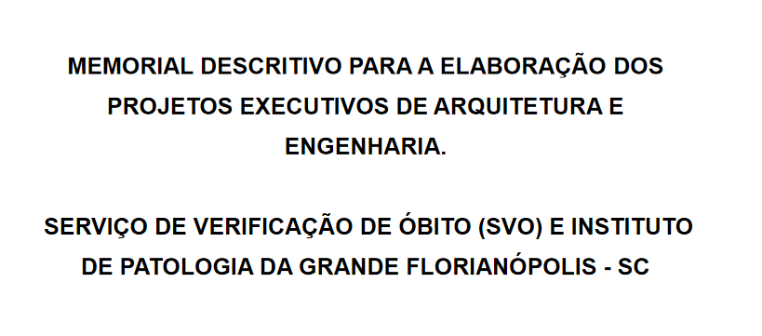
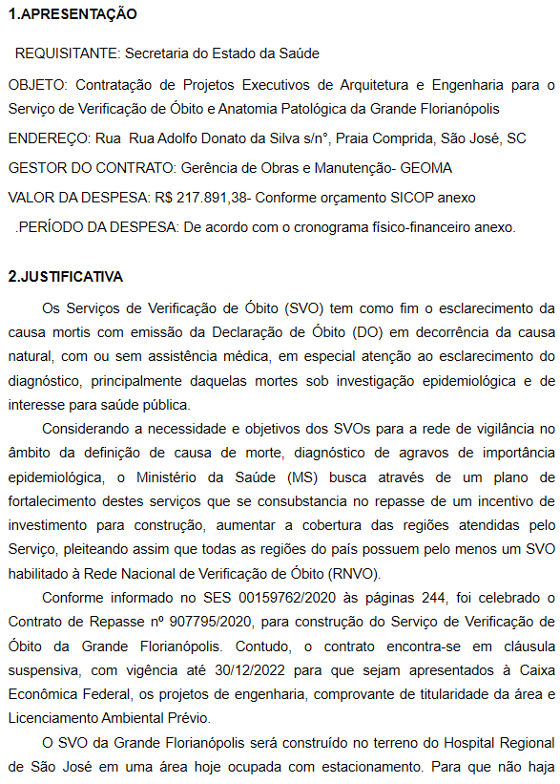
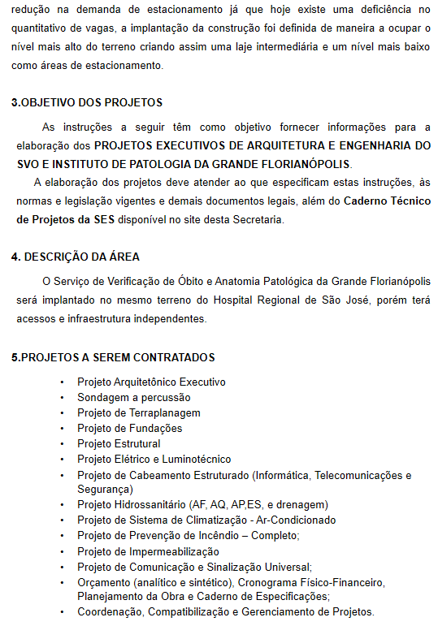

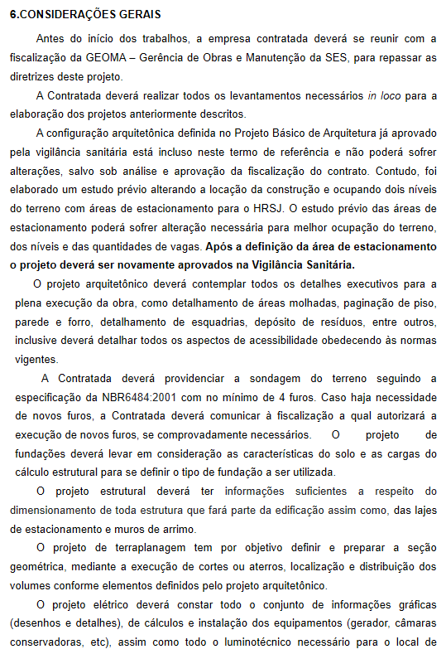

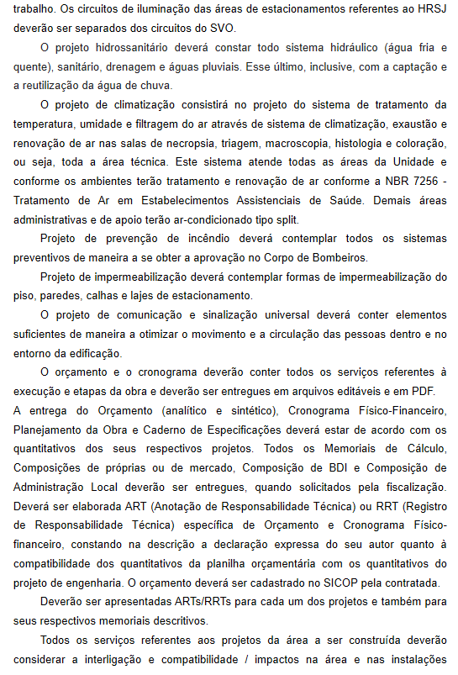

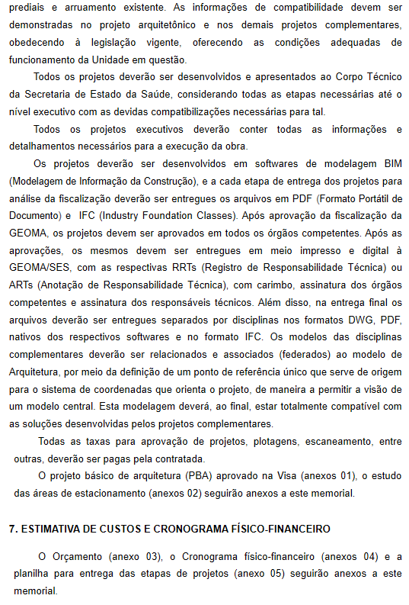

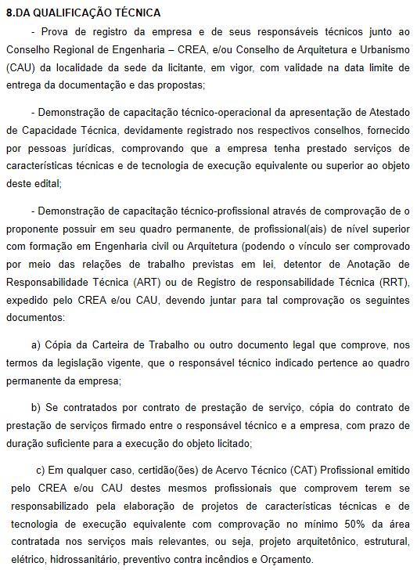

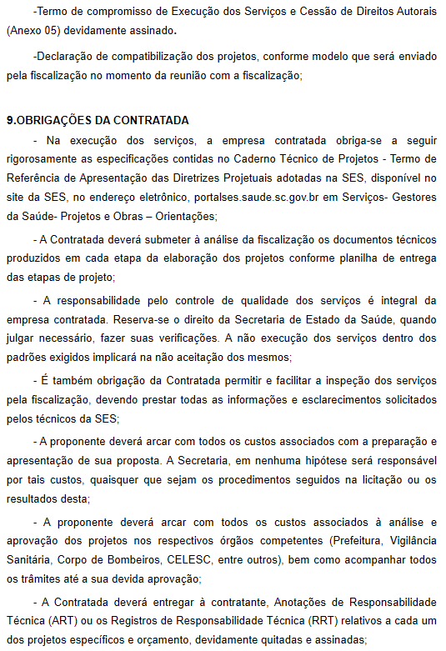

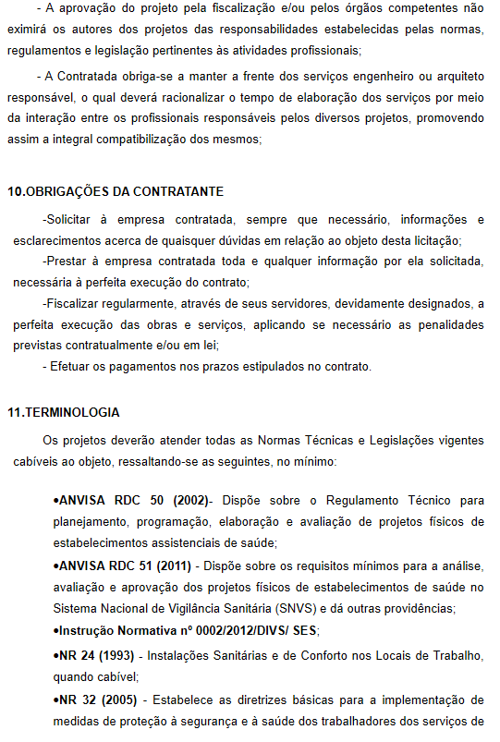

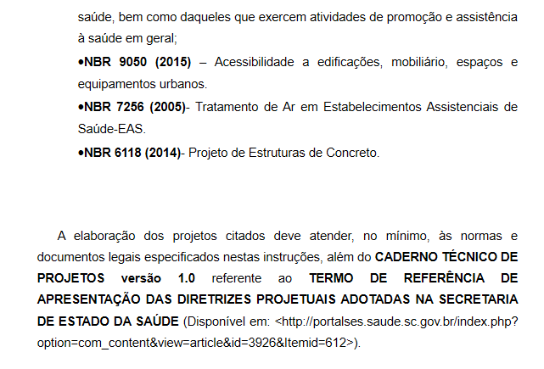

Complementação ao Memorial Descritivo – Despacho nº 121/GEOMA/2021 (fl. 449)
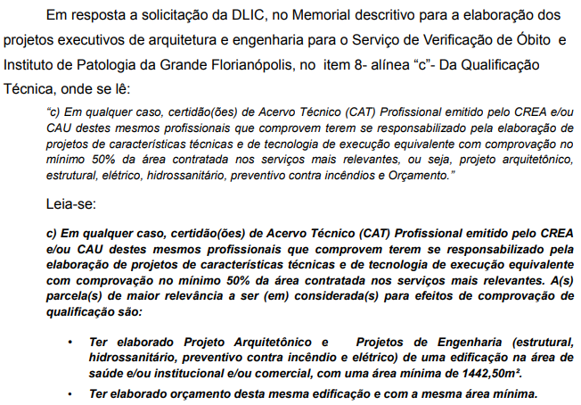

ANEXO II

PLANTAS BAIXAS
Será disponibilizada em mídia digital a ser retirado na Gerência Acompanhamento de Obras e Manutenção – GEOMA da Secretaria de Estado da Saúde de Santa Catarina, situada na Rua Esteves Júnior, nº 160, Florianópolis, Santa Catarina/SC, CEP 88015-130, no horário de expediente, das 13:00 às 19:00 horas, de segunda à sexta-feira (dias úteis), devendo fornecer Pen-drive para extração de cópias.
Todos os documentos técnicos, tais como: as plantas baixas, estão disponíveis nos autos do processo digital, disponível em <https://portal.sgpe.sea.sc.gov.br/portal-externo/atendimento>.
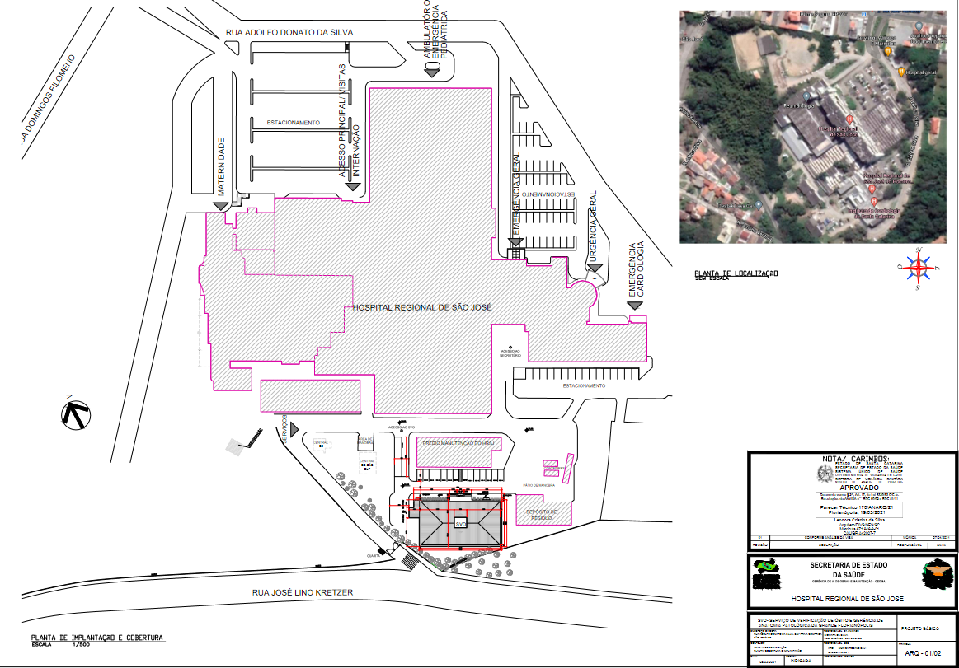
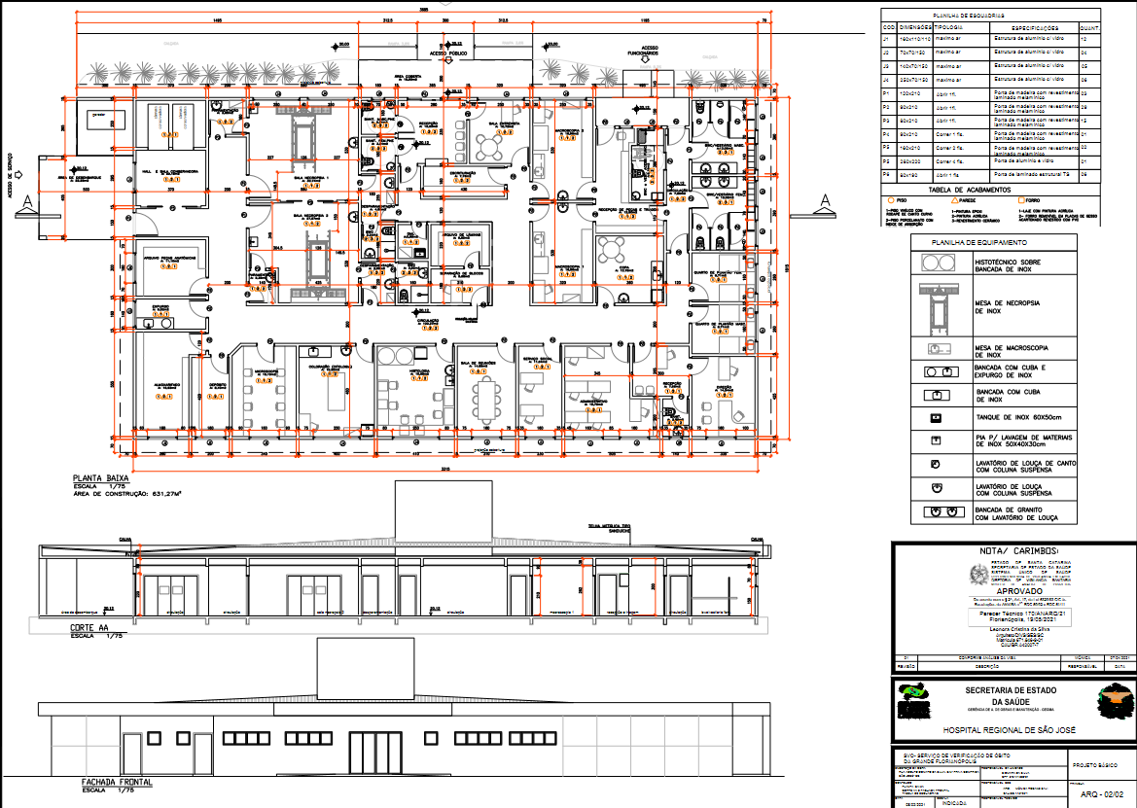
ANEXO III

TERMO DE COMPROMISSO DE EXECUÇÃO DOS SERVIÇOS E CESSÃO DE DIREITOS AUTORAIS

Em conformidade com o disposto no Edital, eu, [NOME COMPLETO DO PROFISSIONAL], declaro que executarei os serviços objeto desta licitação a serviço da [RAZÃO SOCIAL DA EMPRESA LICITANTE], inscrita no CNPJ / MF sob o nº .........................

Outrossim, declaro que, em obediência ao art. 111 da Lei nº 8.666/93, cedo a Secretaria de Estado da Saúde (SES) de Santa Catarina , por este Instrumento, sem qualquer ônus adicional, todos os direitos autorais de natureza patrimonial referentes aos serviços que vier a realizar no âmbito do contrato decorrente desta licitação, incluindo os direitos de divulgação em qualquer tipo de mídia, existente ou que venha a existir, desde que, na divulgação, conste o crédito aos profissionais responsáveis pela elaboração dos mesmos.

Declaro, também, estar de acordo com as seguintes prerrogativas da SES em relação aos citados serviços:

1 – A SES poderá proceder quaisquer alterações que considerar necessárias, a seu exclusivo critério, nos nossos projetos e serviços, a qualquer tempo, sem ônus adicional, independentemente de autorização específica, na forma prevista no art. 29 da Lei n° 9.610/1998 c/c art. 18 da Lei nº 5.194/1966 e art. 16 da Lei nº 12.378/2010.

2 – A SES poderá indicar ou anunciar o nome dos autores dos projetos e serviços da forma que considerar mais adequada, na divulgação do empreendimento ou dos projetos e serviços, em cada evento deste tipo, ou mesmo deixar de os indicar ou os anunciar se houver limitação de espaço ou tempo na mídia de divulgação, inclusive nas hipóteses de alteração dos planos ou projetos e de elaboração de planos ou projetos derivados – estes, conforme conceito da Lei nº 9.610/1998, art. 5º, inc. VIII, alínea “g”.

3 – A SES poderá reutilizar os projetos e serviços originais para outras áreas ou localidades além daquela para a qual foram originalmente feitos, com as adaptações técnicas que considerar necessárias, sendo que a SES não nos remunerará por essa reutilização.

4 – A SES poderá solicitar, a qualquer tempo, por e-mail ou por outro meio digital, os memoriais descritivos em formato editável.

Declaro ainda, que farei constar em todos os documentos que venham a compor os projetos e serviços, ou em parte deles, a critério da SES:
- O teor da cessão de direitos autorais e autorizações desta cláusula e, com destaque, a inscrição “PROPRIEDADE DA SES”; e
- Se for o caso, os nomes de títulos e registros profissionais dos autores dos estudos anteriores aos projetos e serviços objeto do contrato, se tais estudos definirem a concepção dos trabalhos a serem feitos pelo CONTRATADO, sejam tais autores empregados da SES ou não.

Finalmente, comprometo-me a não fazer o aproveitamento dos nossos projetos e serviços em outros projetos que venha a elaborar, de modo a preservar a originalidade da obra.

_______, ___ de _______________ de 2022.

__________________
Assinatura, Nome Completo, n° do registro profissional.

ANEXO IV

MODELO DE DECLARAÇÃO COMPROBATÓRIA DE ENQUADRAMENTO COMO MICROEMPRESA OU EMPRESA DE PEQUENO PORTE

DECLARAÇÃO

(Microempresa ou Empresa de Pequeno Porte)

Prezados Senhores,

_____________________________________, inscrito no CGC/CNPJ nº _____________ por intermédio de seu representante legal o(a) Sr(Sra)...................................., portador(a) da Carteira de Identidade no............................ e do CPF no ........................., DECLARA, que detém a condição de Microempresa ou Empresa de Pequeno Porte, nos termos da Lei Complementar nº 123, de 14/12/2006.

Datado aos _____ dias de _______________ de _______.

___________________________________________________
Assinatura, Nome, Cargo e Função
(Proprietário, Sócio ou Representante Legal da Empresa)
ANEXO V

MODELO DE CARTA DE APRESENTAÇÃO DE PROPOSTA

Prezados Senhores,

Pela presente submetemos à apreciação de V. S.ª a nossa proposta relativa à licitação em epígrafe, Edital nº .........../.............. declarando que:

  - Executaremos os serviços e obras licitadas pelo Valor Global de R$ .................................. (........................................................................).
- O prazo máximo de execução dos serviços será de ____(__________) dias corridos, a contar do recebimento da respectiva Ordem de Serviço, de acordo com o cronograma físico proposto, assumindo inteira responsabilidade por quaisquer erros que venham a ser verificados na preparação da proposta.
- Manteremos válida a proposta por um prazo mínimo de 180 (cento e oitenta) dias, contados da data limite para sua apresentação.

Atenciosamente,

___________________________________________________
Assinatura, Nome, Cargo e Função
(Proprietário, Sócio ou Representante Legal da Empresa)
ANEXO VI
- ESTIMATIVA DE CUSTOS -

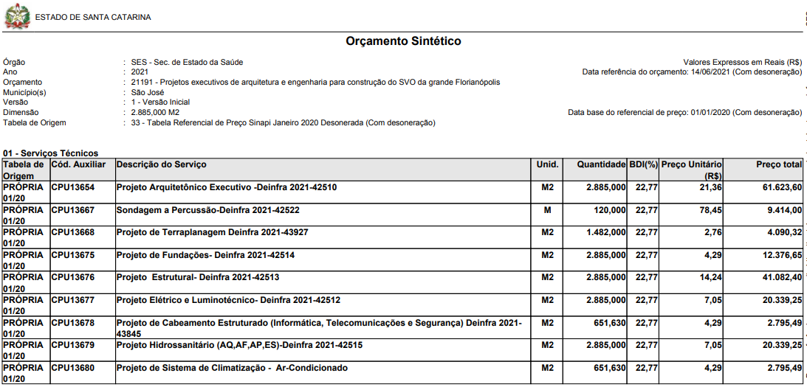

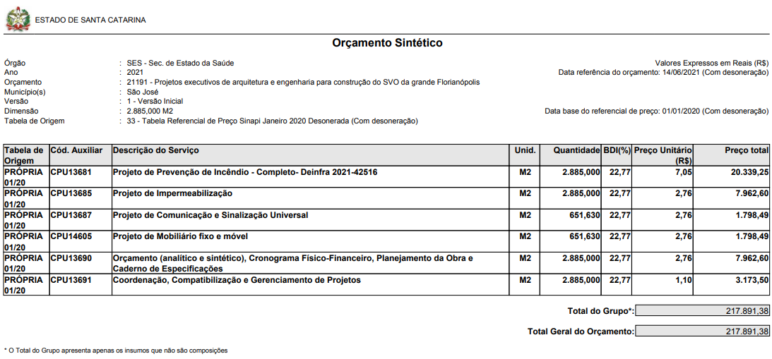

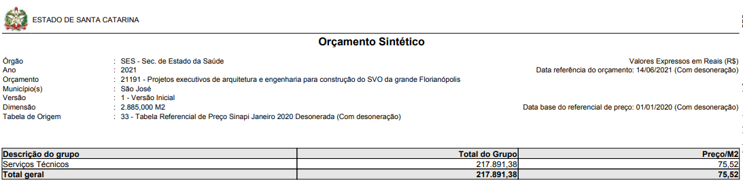

ANEXO VII
MODELO DE ORÇAMENTO (PREÇOS) DA PROPONENTE
OBJETO:
RAZÃO SOCIAL:

ITEM | SERVIÇO | UNIDADE |  | QUANTIDADE | VALOR
 |  |  |  |  | UNITÁRIO (R$) | TOTAL (R$)
Importa o presente PREÇO TOTAL DOS SERVIÇOS em: _____________________________________________

NOME DO RESPONSÁVEL: |  |  | ASSINATURA:

PLANILHA RESUMO
ITEM | SERVIÇO | VALOR TOTALDO ITEM(R$) | VALOR TOTAL POR EXTENSO DO ITEM (R$)
NOME DO RESPONSÁVEL: |  | ASSINATURA:

ANEXO VIII

CRONOGRAMA FÍSICO-FINANCEIRO

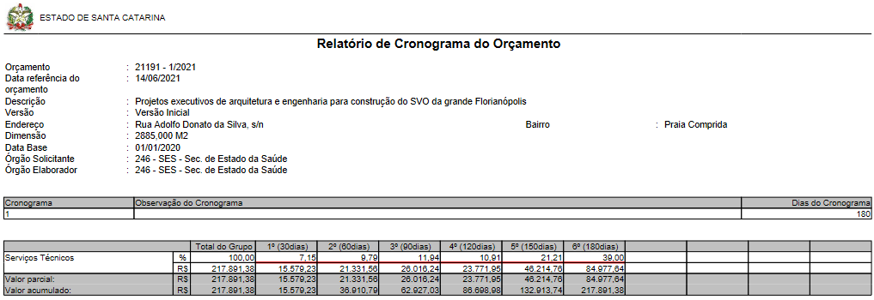

ANEXO IX

MINUTA DE CONTRATO DE PRESTAÇÃO DE SERVIÇOS Nº: ______/2022

Termo de Contrato de Prestação de Serviços, celebrado entre o ESTADO DE SANTA CATARINA, através da Secretaria de Estado da Saúde/Fundo Estadual de Saúde e a empresa ..................., através do PSES nº 159762/2020, Licitação nº 428/2022, na modalidade de Convite.

CONTRATANTE: | Secretaria de Estado da Saúde
CNPJ: | 80.673.411/2566-87
Endereço: | Rua Esteves Júnior, 160 - Ed. Halley
Representada por:

CONTRATADA:
CNPJ:
Endereço:
Representada por:

GESTOR:
Função:
Unidade:

CLÁUSULA PRIMEIRA – DO OBJETO, ESPECIFICAÇÃO E QUANTIDADE
1.1 - O presente Contrato tem por objeto a elaboração pela CONTRATADA para a CONTRATANTE de projetos executivos de arquitetura e engenharia para o Serviço de Verificação de Óbito e Anatomia Patológica (SVO) da Grande Florianópolis, de acordo com o local, quantitativos e especificações constantes nos Anexos, partes integrantes do presente edital.
1.2 – É parte integrante do presente Contrato, em especial, o Termo de Compromisso de execução dos serviços e cessão de direitos autorais.

CLÁUSULA SEGUNDA – DO PREÇO
2.1 - A CONTRATADA obriga-se a fornecer o objeto deste instrumento, especificado(s) e quantificado(s) na cláusula primeira, ao preço líquido, CIF aproximado de R$.................. (.........................................................................................) considerando sua proposta de preços;
  - - As despesas decorrentes deste contrato correrão à conta da dotação orçamentária:
    - - Projeto/Atividade: 13252
    - - Elemento Despesa: 4.4.90.51.80 (0660)
    - - Unidade Orçamentária: F.E.S.

CLÁUSULA TERCEIRA – DO PAGAMENTO
3.1. Obedecido o Cronograma Físico-Financeiro (ANEXO VIII), serão procedidas as medições parciais cumulativas, ou medição final dos serviços executados, de acordo com as instruções para os serviços de medição vigentes na SES e no Sistema de Controle de Obras Públicas (SICOP), observado que:
3.1.1. Entre duas medições não poderão decorrer menos de 30 (trinta) dias, exceto a inicial e final que poderão abranger períodos inferiores a 30 (trinta) dias.
3.1.2. Os serviços serão aferidos mensalmente, não serão admitidos adiantamentos e a data de medição será a do último dia do mês de execução dos serviços.
3.1.3. Os serviços serão aferidos e lançados pelo Fiscal do Órgão Contratante no Sistema de Controle de Obras Públicas (SICOP) mensalmente.
3.1.4. As medições dos serviços serão obrigatoriamente assinadas com identificação pelo Fiscal do Órgão Contratante e do Supervisor, quando houver, e pelo Responsável Técnico da Contratada.
3.2. Realizada à medição pelo Fiscal do órgão contratante, a contratada deverá apresentar no Protocolo da Secretaria de Estado da Saúde de Santa Catarina, a nota fiscal/fatura correspondente a cada medição, que deve ser emitida em nome da Fundação Estadual de Saúde/FES, devendo constar o CNPJ, o número da licitação e do contrato.
3.2.1. O pedido de pagamento só poderá dar entrada na GEOMA após conferida pela Secretaria de Estado da Saúde a medição correspondente aos serviços objeto do pagamento.
3.3. Os pagamentos dos serviços, após a execução dos mesmos, serão efetuados por ordem bancária, mediante Nota Fiscal/Fatura com entrada na Gerência de Acompanhamento de Obras e Manutenção (GEOMA) da Secretaria de Estado da Saúde.
3.3.1. Os quantitativos dos serviços relacionados no Orçamento, constante do ANEXO VII, para efeito de pagamento, deverão ser considerados apenas como estimativos, não importando em obrigação da Secretaria de Estado da Saúde de pagar à contratada os quantitativos estimados, mas sim os quantitativos medidos.
3.3.2. Fica expressamente estabelecido que os preços unitários incluem todos os custos diretos e indiretos para a execução do(s) serviço(s), de acordo com as condições previstas neste Edital e seus Anexos, constituindo assim sua única remuneração pelos trabalhos contratados e executados.
3.3.3. Caso o vencimento do prazo de pagamento da Nota Fiscal/Fatura ocorra fora do calendário semanal ou de expediente bancário, o pagamento será efetuado na próxima data do calendário, imediatamente posterior ao vencimento, não incidindo qualquer compensação financeira neste período;
3.3.4. O fornecedor ou prestador de serviços ao Estado que optar por receber seu pagamento em outras instituições que não o Banco do Brasil, ficará responsável pelo custo da tarifa bancária referente à respectiva transferência de valores entre Bancos, uma vez que os pagamentos efetuados pelo Estado são efetuados prioritariamente pelo Banco do Brasil.
3.4. A não apresentação dos documentos enunciados implica na suspensão do pagamento da fatura até a apresentação, não sendo exigível, neste caso, atualização financeira dos valores, por inadimplemento.

CLÁUSULA QUARTA – DA VIGÊNCIA DO CONTRATO/ALTERAÇÃO/REAJUSTE
4.1. O prazo de vigência do contrato e o prazo de execução dos serviços é de 180 (cento e oitenta) dias consecutivos, a contar da assinatura da ordem de serviço para início da execução.
4.1.1. O prazo entre a assinatura do contrato e a emissão da ordem para início da execução dos serviços é até de 20 (vinte) dias, desde que as condições necessárias para o início dos trabalhos esteja equacionada.
4.2. O presente contrato poderá ser prorrogado nos termos do art. 57 da Lei nº 8.666/93.
4.3. Aplicar-se-á ao instrumento contratual firmado em decorrência desta licitação as alterações previstas no artigo 65, da Lei 8.666/93 e suas alterações.
4.4. A Contratada fica ciente de que a Contratante se reserva o direito de propor alterações em relação à previsão inicial, podendo acarretar redução ou acréscimo na quantificação dos serviços, dentro dos limites legais estipulados no art. 65, da Lei 8.666/93, considerando suas alterações, sem que caiba à contratada o direito a qualquer indenização ou reclamação.
4.4.1. O contratado fica obrigado a aceitar, nas mesmas condições contratuais, os acréscimos e as supressões de até 25% do valor atualizado do contrato (artigo 65, § 1º da Lei n º 8.666/93).
4.5 - Os pedidos de reequilíbrio contratual, conforme disposto no art. 65 da Lei 8.666/93, somente serão aceitos e analisados se devidamente justificados e acompanhados de planilhas demonstrativas e documentações auxiliares que comprovem a majoração dos custos dos serviços contratados.
4.6 - Os preços contratados poderão ser reajustados de acordo com o Índice Nacional da Construção Civil (INCC), após 12 (doze) meses contados a partir da entrega das propostas, conforme determina o §1º do art. 3º da Lei Federal nº 10.192/2001 c/c inciso XI do art. 40 da Lei Federal n. 8.666/93.
4.6.1. - A fórmula para aplicação do reajuste é a seguinte:
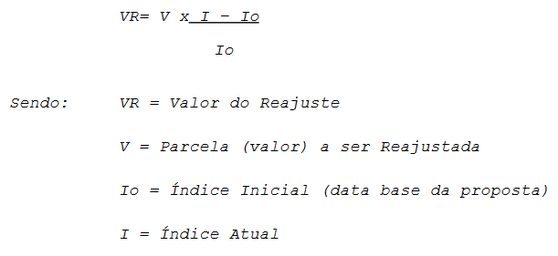

CLÁUSULA QUINTA – DA PRESTAÇÃO DOS SERVIÇOS E DAS OBRIGAÇÕES DA CONTRATADA E DAS OBRIGAÇÕES DA CONTRATANTE

5.1. A Contratada se obriga a executar os serviços objeto do presente contrato em perfeita harmonia e concordância com as Instruções contidas no Memorial Descritivo (Anexo I), Planta Baixa (Anexo II) e Caderno Técnico de Projetos (Anexo X), bem como, de conformidade com o Convite e a Proposta apresentada, documentos estes que ficam fazendo parte integrante e inseparável do presente Contrato, como se aqui integral e expressamente estivessem reproduzidos.
5.1.1. O Caderno Técnico de Projetos – Termo de Referência de Apresentação das Diretrizes Projetuais adotadas na SES está disponível no site da SES, no endereço eletrônico, portalses.saude.sc.gov.br em Serviços - Gestores da Saúde - Projetos e Obras - Orientações.
5.2. O andamento dos serviços obedecerá rigorosamente ao cronograma (Anexo VIII) apresentado e aprovado pela Secretaria, constante do processo PSES 159762/2020, que é parte integrante deste Contrato.
5.3. Os serviços serão executados sob a forma de Empreitada por Preço Unitário, e serão obedecidas, na execução dos serviços, Normas Técnicas, Especificações e Métodos da Associação Brasileira de Normas Técnicas (ABNT), as normas e instruções contidas na Legislação Federal, normas do Ministério da Saúde, Normas de Segurança Contra Incêndios (NSCI nº 94) e demais normas técnicas vigentes da ABNT, da ANVISA, CELESC, Corpo de bombeiros de SC, Prefeitura Municipal, entre outras normas e portarias do Ministério da Saúde, bem como todas as demais normais e instruções citadas no Memorial Descritivo (Anexo I).
5.4. A responsabilidade pelo controle de qualidade dos serviços e materiais é integral da empresa executora. Reserva-se o direito da Secretaria de Estado da Saúde, quando julgar necessário, fazer suas verificações. A não execução dos serviços dentro dos padrões exigidos implicará na não aceitação dos mesmos.
5.5. A contratada deverá submeter à avaliação da fiscalização os documentos técnicos produzidos em cada etapa da elaboração dos projetos, conforme planilha de entrega das etapas de projeto.

5.6. É também obrigação da empresa contratada permitir e facilitar a inspeção dos serviços pela fiscalização, em qualquer dia e hora, devendo prestar todas as informações e esclarecimentos solicitados pelos técnicos da SES.
5.7. A proponente deverá arcar com todos os custos associados com a preparação e apresentação de sua proposta. A SES, em nenhuma hipótese será responsável por tais custos, quaisquer que sejam os procedimentos seguidos na licitação ou os resultados desta.
5.8. A proponente deverá arcar com todos os custos associados à análise e aprovação dos projetos nos respectivos órgãos competentes (Prefeitura, Vigilância Sanitária, Corpo de Bombeiros, CELESC, entre outros), bem como acompanhar todos os trâmites até a sua devida aprovação.
5.9. A contratada deverá entregar à contratante, Anotações de Responsabilidade Técnica (ART) ou os Registros de Responsabilidade Técnica (RRT) relativos a cada um dos projetos específicos e orçamento, devidamente quitadas e assinadas.
5.10. A aprovação do projeto pela fiscalização e/ou pelos órgãos competentes não eximirá os autores dos projetos das responsabilidades estabelecidas pelas normas, regulamentos e legislação pertinentes às atividades profissionais.
5.11. A contratada deverá providenciar a imediata correção das deficiências apontadas pela contratante na execução dos serviços contratados, em especial aqueles decorrentes de vício e falhas nos termos do art. 69 da Lei nº 8.666/93.
5.12. A contratada obriga-se a manter a frente dos serviços engenheiro ou arquiteto responsável, o qual deverá racionalizar o tempo de elaboração dos serviços por meio da interação entre os profissionais responsáveis pelos diversos projetos, promovendo assim a integral compatibilização dos mesmos.
5.13. Os projetos e especificações elaborados integrarão o acervo técnico da SES. A contratada cederá os direitos patrimoniais do projeto relativo ao objeto deste edital para o fim da Administração utilizá-lo a seu critério, nos termos do disposto no art. 111 da Lei nº 8.666/93 e suas alterações posteriores.
5.14. A contratada deverá cumprir o que estabelece a legislação e normas vigentes sobre a acessibilidade das pessoas portadoras de deficiência ou com mobilidade reduzida, nos termos das Leis nº 10.048/2000 e nº 10.098/2000, bem como, nos termos do Decreto Federal nº 5.296/2004.
5.15. A contratada assumirá total responsabilidade por qualquer dano pessoal ou material que seus empregados venham a causar diretamente ao Patrimônio da contratante ou a terceiros, decorrente de dolo ou culpa, sob quaisquer de suas formas, quando da realização dos serviços. A SES ficará alheio à relação jurídica que por ventura vier a se estabelecer entre a contratada e os terceiros eventualmente prejudicados por tais danos.
5.16. A contratada será obrigada a substituir, às suas expensas, no todo ou em parte, os bens e serviços que não estiverem em conformidade com as especificações constantes do objeto contratual ou, ainda, que estiverem com defeitos ou imperfeições.
5.17. Na hipótese de o contratado não efetivar a substituição dos bens ou serviços, este fato constituir-se-á motivo para abertura de processo administrativo de aplicação de penalidade, que ao final poderá ensejar declaração de inidoneidade do contratante para licitar ou contratar, conforme Cláusula Oitava.
5.18. A Contratada deverá apresentar Declaração de compatibilização dos projetos, conforme modelo que será enviado pela fiscalização no momento da reunião com a fiscalização.
5.19. Das Obrigações da Contratante
5.19.1. Solicitar à empresa contratada, sempre que necessário, informações e esclarecimentos acerca de quaisquer dúvidas em relação ao objeto desta licitação;
5.19.2. Prestar à empresa contratada toda e qualquer informação por ela solicitada, necessária à perfeita execução do contrato;
5.19.3. Fiscalizar regularmente, através de seus servidores devidamente designados, a perfeita execução dos serviços e aplicar se necessário as penalidades previstas contratualmente e/ou em lei;
5.19.4. Efetuar os pagamentos nos prazos estipulados no contrato.

CLÁUSULA SEXTA – DA FISCALIZAÇÃO DOS SERVIÇOS
6.1. Os serviços executados pela empresa vencedora serão fiscalizados pela Gerência de Acompanhamento de Obras e Manutenção (GEOMA), a quem caberá verificar se no seu desenvolvimento estão sendo cumpridos rigorosamente os dispositivos do Contrato.
6.2. A fiscalização que atuará desde o início dos trabalhos, será exercida no interesse exclusivo da SES, com a participação de todos os atos que se fizerem necessários para a fiel execução dos serviços contratados, e não excluir, nem reduzir, a responsabilidade da empresa vencedora por quaisquer irregularidades.

CLÁUSULA SÉTIMA – DA RESCISÃO CONTRATUAL
7.1. O Presente Contrato poderá ser rescindido a critério da Contratante, sem que à Contratada caiba qualquer indenização ou reclamação, nos seguintes casos:
7.1.1. Inadimplência de qualquer cláusula contratual e/ou da proposta ofertada.
7.1.2. Falência, liquidação judicial ou extrajudicial, concordata preventiva da fornecedora, requeridas, homologadas ou decretadas.
7.2. A Contratada reconhece os direitos da Administração, em caso de rescisão administrativa, prevista no art. 77 da Lei nº 8.666/93.

CLÁUSULA OITAVA – DAS PENALIDADES E SANÇÕES
8.1. As empresas que não cumprirem as obrigações assumidas na fase licitatória e/ou de execução do contrato estão sujeitas às seguintes sanções:
a) Advertência;
b) Multa;
c) Suspensão temporária, não superior a 2 (dois) anos, aplicada segundo a natureza e a gravidade da falta cometida; e
d) Declaração de inidoneidade para licitar com a Administração Pública.
8.2. A advertência será emitida pela Administração, quando o contratado descumprir qualquer obrigação.
8.3.A multa será imposta à contratada pelo atraso injustificado na entrega ou execução do contrato, de acordo com as alíquotas a seguir:
a) 0,33 % (zero, trinta e três por cento) por dia de atraso, na entrega do objeto ou execução de serviços, calculado sobre o valor correspondente à parte inadimplente, até o limite de 9,9% (nove, nove por cento);
b) 10 % (dez por cento) em caso de não entrega do objeto ou não conclusão do serviço ou rescisão do contrato por culpa da contratada, calculado sobre a parte inadimplente;
c) até 20% (vinte por cento) sobre o valor do contrato, pelo descumprimento de qualquer cláusula do contrato, exceto prazo de entrega;
8.3.1. O valor da multa e/ou custas de depósito será deduzido dos créditos ou garantias da empresa, ou cobrado administrativa ou judicialmente.
8.3.2. Sempre que a multa ultrapassar os créditos da contratada e/ou garantias, o valor excedente será encaminhado à cobrança extrajudicial ou judicial.
8.3.3. O atraso, para efeito de cálculo de multa, será contado em dias corridos, a partir do dia seguinte ao do vencimento do prazo de entrega ou execução do serviço.
8.3.4. A multa será aplicada quando o atraso for superior a cinco dias.
8.3.5. A aplicação da multa não impede que sejam aplicadas outras penalidades.
8.4. A suspensão impossibilitará a participação da empresa em licitações e/ou contratos, ficando suspenso o seu registro cadastral no Cadastro Geral de Fornecedores do Estado de Santa Catarina/SEA, de acordo com os prazos a seguir:
a) Por até 30 (trinta) dias, quando aplicada a pena de advertência emitida pela Administração e a empresa permanecer inadimplente;
b) Por até 90 (noventa) dias, quando a empresa interessada solicitar cancelamento da proposta após a abertura e antes do resultado do julgamento;
c) Por até 12 (doze) meses, quando a empresa adjudicada se recusar a retirar a autorização de fornecimento ou assinar o contrato;
d) Por até 12 (doze) meses, quando a empresa adjudicada motivar a rescisão total ou parcial da autorização de fornecimento e/ou do contrato;
e) Por até 12 (doze) meses, quando a empresa praticar atos que claramente visem à frustração dos objetivos da licitação;
f) Por até 24 (vinte e quatro) meses, quando a empresa apresentar documentos fraudulentos nas licitações;
g) Até a realização do pagamento, quando a empresa receber qualquer das multas previstas no item anterior.
8.4.1. A penalidade de suspensão aplicada pela Administração, publicada no Diário Oficial do Estado, implicará na suspensão da fornecedora junto ao Cadastro Geral de Fornecedores do Estado de Santa Catarina/SEA.
8.4.2. A suspensão do direito de licitar poderá ser ampliada até o dobro, em caso de reincidência.
8.5. A declaração de inidoneidade será aplicada pelo Secretário de Estado da Administração – SEA.
8.5.1. A declaração de inidoneidade permanecerá em vigor enquanto perdurarem os motivos que determinaram a punibilidade ou até que seja promovida a reabilitação perante a autoridade que a aplicou.
8.5.2. A declaração de inidoneidade terá seus efeitos extensivos a toda Administração Pública.
8.6. As empresas que apresentarem documentos fraudulentos, adulterados ou falsificados, ou que por quaisquer outros meios praticarem atos irregulares ou ilegalidades para obtenção do registro no Cadastro Geral de Fornecedores do Estado de Santa Catarina/SEA, estarão sujeitas às seguintes penalidades:
a) Suspensão temporária do Certificado de Cadastro de Fornecedores - CCF ou da obtenção do registro, por até 5 (cinco) anos na modalidade de pregão e até 2 (dois) anos para as demais modalidades, dependendo da natureza e gravidade dos fatos; e
b) Declaração de inidoneidade, nos termos do artigo anterior.
8.7. As sanções previstas neste edital poderão também ser aplicadas às empresas ou profissionais que:
a) Tenham sofrido condenação definitiva por praticarem, por meios dolosos, fraude fiscal no recolhimento de quaisquer tributos; e
b) Tenham praticado atos ilícitos, visando frustrar os objetivos da licitação.
8.8. Compete à Assessoria Jurídica da SES, após análise a indicação das penalidades previstas neste edital e legislação vigente, cuja aplicação dependerá da homologação da autoridade competente do órgão ou entidade;
8.9. É facultado à interessada interpor recurso contra a aplicação das penalidades previstas neste edital, no prazo de 5 (cinco) dias úteis, a contar do recebimento da notificação, que será dirigido à autoridade competente do órgão ou entidade.
8.10. As penalidades aplicadas serão registradas na Secretaria de Estado da Administração/ Diretoria de Gestão de Materiais e Serviços – DGMS, no Cadastro Geral de Fornecedores do Estado de Santa Catarina/SEA.
8.10.1. Homologadas e publicadas as penalidades, a Administração as encaminhará ao Cadastro Geral de Fornecedores do Estado de Santa Catarina/ SEA, para registro.
PARÁGRAFO ÚNICO - As multas pecuniárias aqui estabelecidas serão recolhidas na Tesouraria da Secretaria de Estado da Saúde, situada no 9º (nono) andar do Edifício Halley, na Rua Esteves Júnior, 160, Centro, Florianópolis, SC.

CLÁUSULA NONA – GARANTIA CONTRATUAL
9.1. A empresa à qual for adjudicado o objeto da presente licitação deverá comparecer para assinatura do contrato devendo para isso efetuar na Secretaria de Estado da Saúde de Santa Catarina, a título de garantia contratual, o recolhimento da importância referente a 5% (cinco por cento) do Valor do Contrato, com prazo de vigência não inferior ao prazo de vigência do Contrato.
    - A garantia contratual poderá ser feita em uma das seguintes modalidades:
a) Em caução em dinheiro ou em títulos da dívida pública, devendo estes ter sido emitidos sob a forma escritural, mediante registro em sistema centralizado de liquidação e de custódia autorizado pelo Banco Central do Brasil e avaliados pelos seus valores econômicos, conforme definido pelo Ministério da Fazenda;
b) Em seguro garantia;
c) Em fiança bancária.
9.1.2. Para a modalidade de seguro garantia a fiscalização verificará a autenticidade do documento no site da seguradora, sendo que alterações contratuais (de prazo e de valor) refletirão em revisão da garantia contratual;
    - No caso de fiança bancária, esta deverá ser fornecida por um banco localizado no Brasil.
    - No caso de opção pelo seguro garantia o mesmo será feito mediante entrega da competente apólice (original) emitida por entidade em funcionamento no país, e em nome da SES, cobrindo o risco de quebra do contrato.
  - A garantia somente será liberada após o perfeito e integral cumprimento do Contrato, que somente será assim considerado quando a contratada comprovar o pagamento de todas as obrigações trabalhistas e previdenciárias referentes à mão de obra utilizada.
  - Em conformidade com o Sistema Integrado de Controle de Obras Públicas (SICOP) o perfeito e integral cumprimento do Contrato dar-se-á 90 (noventa) dias após a entrega provisória, portanto a finalização do contrato se dá somente após a entrega definitiva e não na data da medição final.
  - Caso o pagamento das verbas rescisórias trabalhistas e previdenciárias decorrentes da contratação não seja comprovado até o fim do segundo mês após o encerramento da vigência do contrato, a garantia será utilizada para o pagamento dessas verbas diretamente pela Secretaria de Estado da Saúde de Santa Catarina.
  - A garantia contratual somente será levantada, na mesma modalidade em que foi realizada, 30 (trinta) dias, após a expedição do Termo Definitivo dos Serviços, depois de cumpridas todas as obrigações contratuais e integral execução do contrato.
    - O pedido de devolução da Garantia Contratual deverá ser protocolado e estar acompanhado da guia de recolhimento original, emitida pela Secretaria de Estado da Saúde de Santa Catariana por ocasião do seu recolhimento.

CLÁUSULA DÉCIMA – DAS PRÁTICAS FRAUDULENTAS E DE CORRUPÇÃO
10.1. As partes, por seus agentes públicos ou por seus sócios, acionistas, administradores e colaboradores:
I – Declaram que têm conhecimento das normas previstas na legislação, entre as quais nas Leis n° 8.429/1992 e nº 12.846/2013, seus regulamentos e eventuais outras aplicáveis;
II – Comprometem-se em não adotar práticas ou procedimentos que se enquadrem nas hipóteses previstas nas leis e regulamentos mencionados no inciso anterior e comprometem-se em exigir o mesmo pelos terceiros por elas contratados;
III – Comprometem-se em notificar à Controladoria-Geral do Estado qualquer irregularidade que tiverem conhecimento acerca da execução do contrato;
IV – Declaram que têm ciência que a violação de qualquer das obrigações previstas na Instrução Normativa conjunta CGE/SEA nº 01/2020, além de outras, é causa para a rescisão unilateral do contrato, sem prejuízo da cobrança das perdas e danos, inclusive danos potenciais, causados à parte inocente e das multas pactuadas.

CLÁUSULA DÉCIMA PRIMEIRA – DAS CONDIÇÕES GERAIS
11.1. Fazem parte integrante deste instrumento os documentos constantes do Processo PSES nº 159762/2020, respeitando o disposto no Edital de Licitação nº 428/2022 e seus anexos, tendo plena validade entre as partes contratantes.
11.1.1 – Conforme Termo de Execução dos Serviços e Cessão de Direitos Autorais, a SES poderá, a qualquer tempo, solicitar os memoriais descritivos em formato editável.
11.1.1.1 – A Gerência de Acompanhamento de Obras e Manutenção (GEOMA) ficará responsável pela solicitação dos arquivos em formato editável e disponibilizará referidos arquivos para os demais Setores da SES, quando solicitado.
11.2. A tolerância de qualquer das partes, relativa às infrações cometidas contra disposições deste Contrato, não exime o infrator de ver exigido, a qualquer tempo, seu cumprimento integral.
11.3 A Contratada se obriga a manter as condições de habilitação e qualificação durante a vigência deste contrato, sob pena da aplicação do disposto na Cláusula Oitava.
11.4. O Presente Contrato é regido pelo Decreto Estadual nº 2.617, de 16 de setembro de 2009, pela Lei Federal nº 8.666, de 21 de junho de 1993 e alterações.
11.5. Os casos omissos no presente instrumento terão sua resolução subordinada a legislação vigente supracitada.
11.6. Fica eleito o Foro da Comarca de Florianópolis, Capital do Estado de Santa Catarina, para dirimir eventuais litígios oriundos do presente Contrato.

E, por assim acordarem, firmam este instrumento em três vias de igual teor e forma, perante duas testemunhas abaixo assinadas.

Florianópolis/SC,

______________________________ ___________________________
CONTRATANTE CONTRATADA

TESTEMUNHAS:

_____________________________ _____________________________

ANEXO I AO CONTRATO

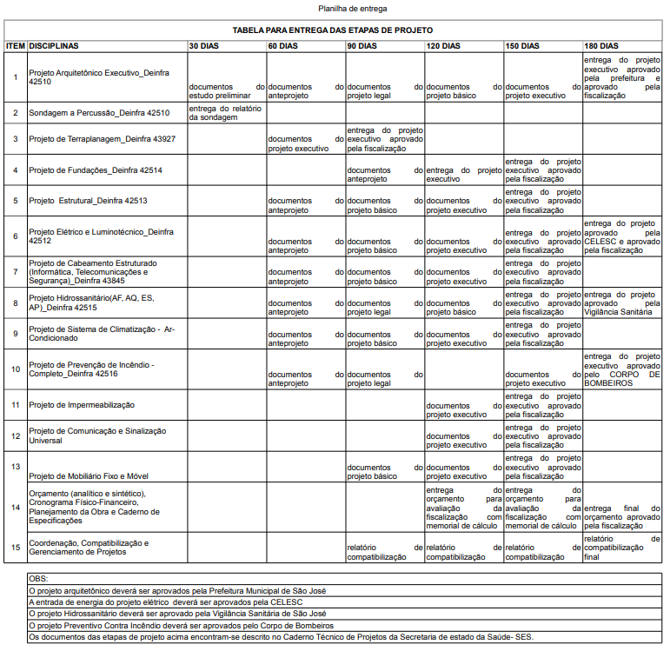

ANEXO X

CADERNO TÉCNICO DE PROJETOS

Termo de Referência de Apresentação das Diretrizes Projetuais Adotadas na Secretaria de Estado da Saúde

Este Caderno Técnico de Projetos deverá ser retirado no site da Secretaria de Estado da Saúde de Santa Catarina, no endereço eletrônico, portalses.saude.sc.gov.br em Projetos e Obras – Orientações.

CADERNO TÉCNICO DE PROJETOS versão 1.0 referente ao TERMO DE REFERÊNCIA DE APRESENTAÇÃO DAS DIRETRIZES PROJETUAIS ADOTADAS NA SECRETARIA
DE ESTADO DA SAÚDE (Disponível em: <http://portalses.saude.sc.gov.br/index.php? option=com_content&view=article&id=3926&Itemid=612>).

ANEXO Nº XI

MODELO DE DECLARAÇÃO (Decreto Nº 4.358 de 05/09/2002)

Ref.: CONVITE – EDITAL Nº ________/2022.

_________________________________________ inscrito no CNPJ nº ________________ por intermédio de seu representante legal, o(a) Sr(a) ____________________________________ portador(a) da Carteira de Identidade nº _________________ e do CPF nº _________________ DECLARA, para fins do disposto no inc. V do art. 27 da Lei nº 8.666, de 21 de junho de 1993, acrescido pela Lei nº 9.854 de 27 de outubro de 1999, que não emprega menor de dezoito anos em trabalho noturno, perigoso ou insalubre e não emprega menor de dezesseis anos.

Ressalva: emprega menor, a partir de quatorze anos, na condição de aprendiz.*

_________________
(data)

______________________________________
(representante legal)

* Observação: em caso afirmativo assinalar a ressalva acima.

ESTADO DE SANTA CATARINA
SECRETARIA DE ESTADO DA SAÚDE
COMISSÃO PERMANENTE DE LICITAÇÃO
Rua Esteves Júnior, 160 - Centro
Florianópolis - SC - CEP 88015-530
Telefone (48) 3664-8756
CNPJ/MF nº 80.673.411/0001-87
Site: www.compraselicitacoes.saude.sc.gov.br
E-mail: obrasdlic@saude.sc.gov.br

EDITAL DE LICITAÇÃO

CONVITE Nº 428/2022

PROCESSO PSES Nº 159762/2020

A Secretaria de Estado da Saúde de Santa Catarina, por meio da Diretoria de Licitações e Contratos, leva ao conhecimento dos convidados e cadastrados que se está aberta a licitação na modalidade CONVITE nº 428/2022, do tipo MENOR PREÇO, em regime de EMPREITADA POR PREÇO UNITÁRIO, regida pela Lei nº 8.666, de 21 de junho de 1993 e alterações posteriores, com regulamento aprovado pelo Decreto Estadual nº 2.617, de 16 de setembro de 2009, cujo objeto é a contratação de projetos executivos de arquitetura e engenharia para o Serviço de Verificação de Óbito e Anatomia Patológica (SVO) da Grande Florianópolis. O recebimento da documentação e das propostas dar-se-á no SETOR DE PROTOCOLO da Diretoria de Licitações e Contratos – Comissão Permanente de Licitação, 2º andar, endereço supracitado, até as 13H45MIN do dia 21/03/2022, com início da abertura dos envelopes às 14 horas do dia 21/03/2022.

ATENÇÃO
APÓS O RECEBIMENTO DESTE, SOLICITAMOS PREENCHER AS INFORMAÇOES ABAIXO E RETRANSMITIR, IMEDIATAMENTE, NA ÍNTEGRA, ESTE COMUNICADO, PARA O E-MAIL obrasdlic@saude.sc.gov.br, AOS CUIDADOS DA COMISSÃO PERMANENTE DE LICITAÇÃO/SES/SC.
Recebemos em: ___ /___ /_____. _______________________________________
Assinatura/Nome/Função e Carimbo Empresa

